|  |
| --- |
|  |
| The Documentation |
| [Type the document subtitle] |
|  |
| **[Your Name]** |
| **[Pick the date]** |

[Type the abstract of the document here. The abstract is typically a short summary of the contents of the document. Type the abstract of the document here. The abstract is typically a short summary of the contents of the document.]

Table of Contents

[To update the table of contents, right click the message below and select Update Field (F9 on PC, ⌥⌘U on Mac).]

**No table of contents entries found.**

1. Pages
   1. Page Tree

原型导航  
 门店端,运营端  
 签到取件  
 流程图示  
 签到取件流程概述  
 流程图示改  
 App端  
 产品功能路线概要  
 需求功能导图  
 主界面  
 展示区  
 乐收头条  
 最新活动  
 快速功能区  
 到店签到  
 快捷支付  
 主功能区  
 乐收电商中心（旧）  
 乐购  
 每日推荐(商品详情)  
 我的宝贝  
 电商对接模式参考流程图  
 运营系统_网络运营_电商管理  
 商品录入  
 基础导航区  
 发现  
 乐任务  
 乐邦任务面板_大家的任务  
 接任务  
 乐收任务面板_我的任务  
 我发起的任务详情  
 我接受的任务详情  
 发起任务  
 乐体验  
 寄件  
 我的寄件  
 预约寄件  
 收件  
 我的收件  
 我(个人中心)  
 乐积分  
 积分商城  
 积分游戏  
 翻宝贝  
 邀请界面  
 个人中心主界面  
 个人信息完善和修改  
 客服  
 消息中心  
 old  
 主界面  
 注册登录  
 登录(无变化)  
 注册(增加邀请码)  
 登录前功能行为  
 扩展思路(目前不做的东西)  
 杂七杂八  
 文艺范  
 游乐场主界面  
 乐收卡园  
 列表样式  
 乐收读书俱乐部  
 临时想法  
 二手交换  
 包裹等你等得好心痛  
 用户的问题件  
 垃圾桶  
 运单查询  
乐收微任务迭代1_仅包含代取快递  
 乐帮帮_大家的任务  
 乐帮帮_我的任务  
 我发起的任务详情  
 我接受的任务详情  
乐购_微信端  
 主页面  
 商品详情(含每日推荐)  
 品牌特卖详情  
 我的宝贝  
 购物车  
 全局界面  
 流程图_引流对接模式  
 流程图_闪购全流程简图  
 运营系统_电商管理(TODO)  
垃圾场  
乐购_电商运营管理  
 商品列表  
 添加商品  
 批量调价  
 采集导入  
 限时特卖  
 商家/品牌  
 商品分类  
 属性规格

* 1. 原型导航
     1. User Interface

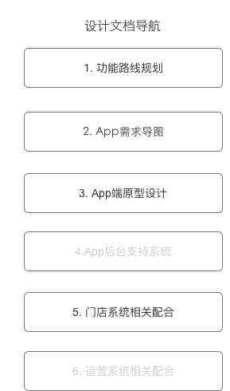

* 1. 流程图示
     1. User Interface

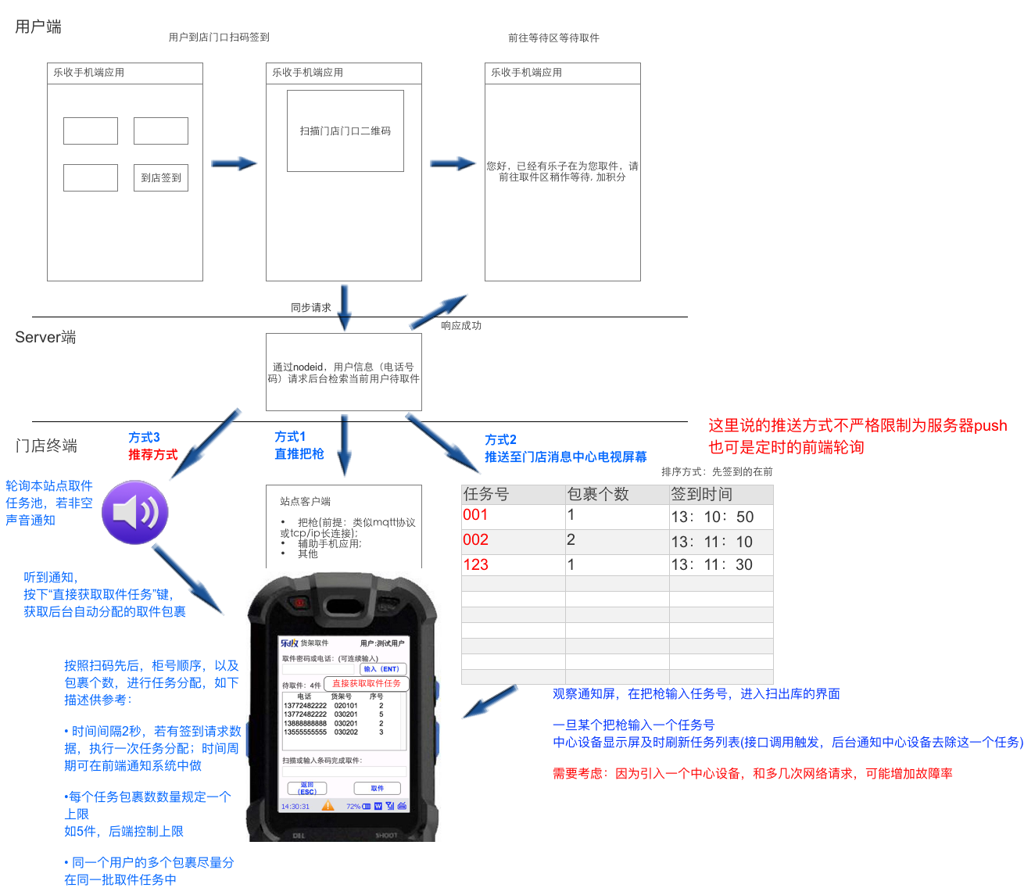

* 1. 签到取件流程概述
     1. User Interface

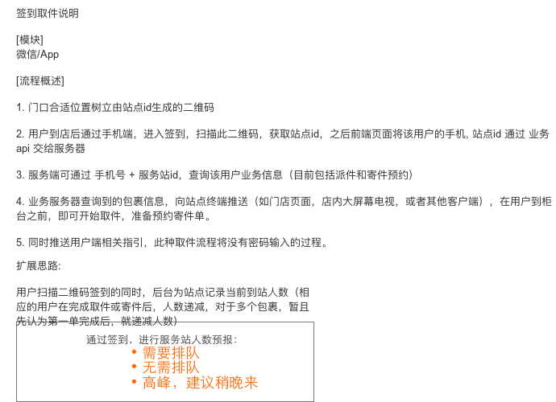

* 1. 流程图示改
     1. User Interface

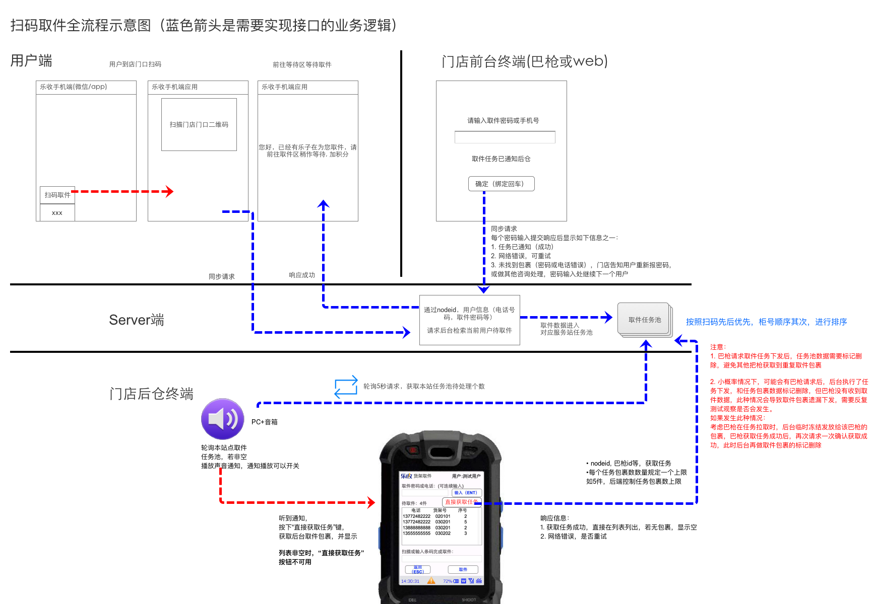

* 1. 产品功能路线概要
     1. User Interface

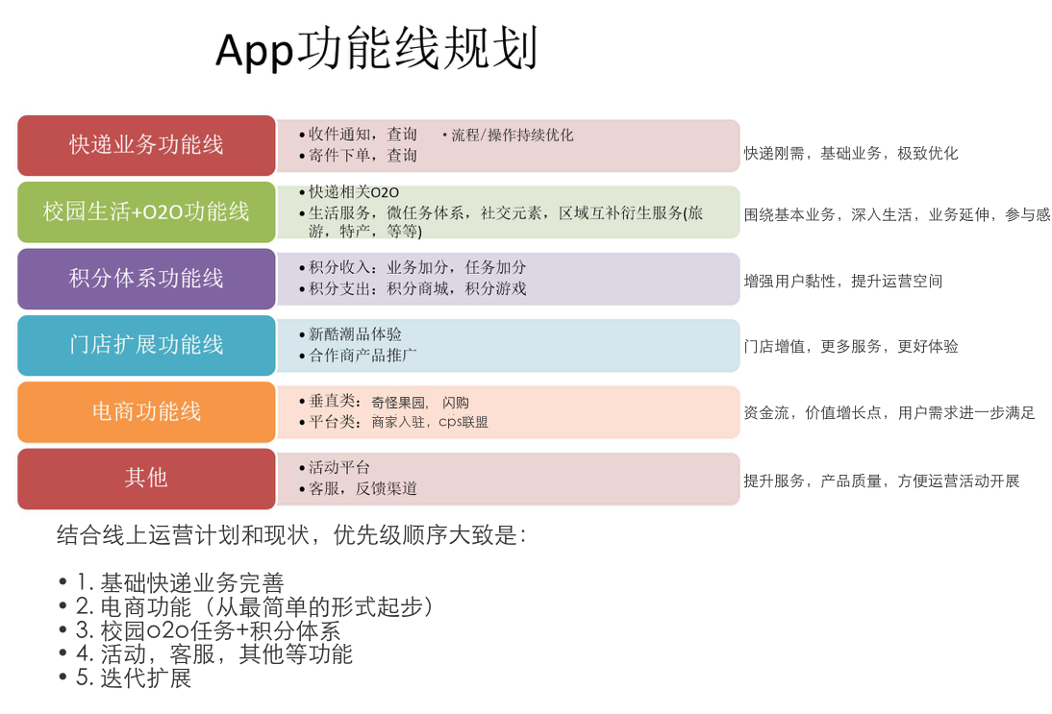

* 1. 需求功能导图
     1. User Interface

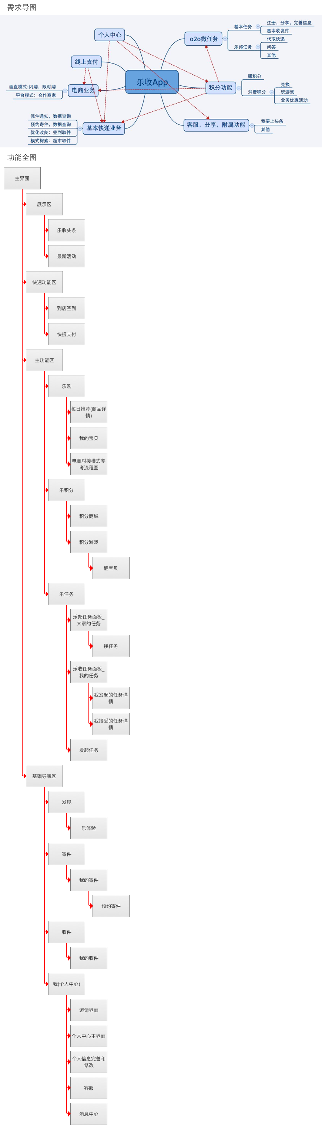

* 1. 主界面
     1. User Interface

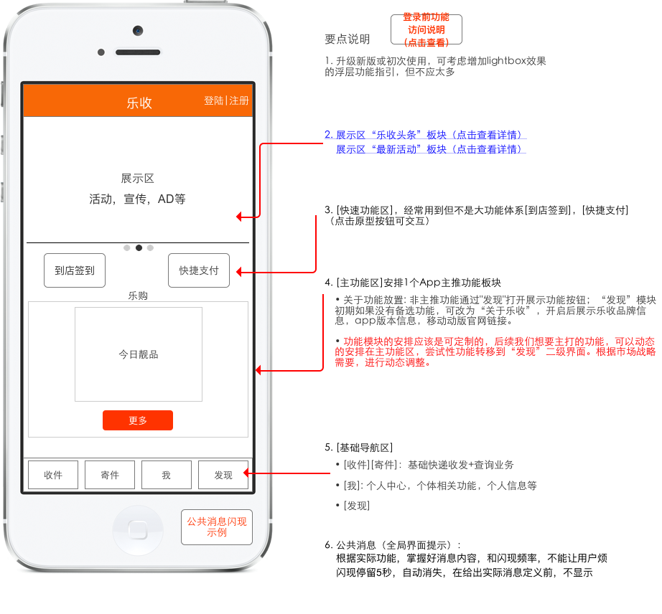

* + 1. 公共消息
       1. State1
       2. User Interface

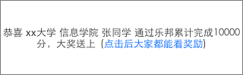

* + 1. 功能指引
       1. State1
       2. User Interface

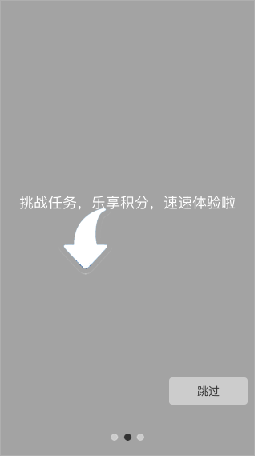

* 1. 乐收头条
     1. User Interface

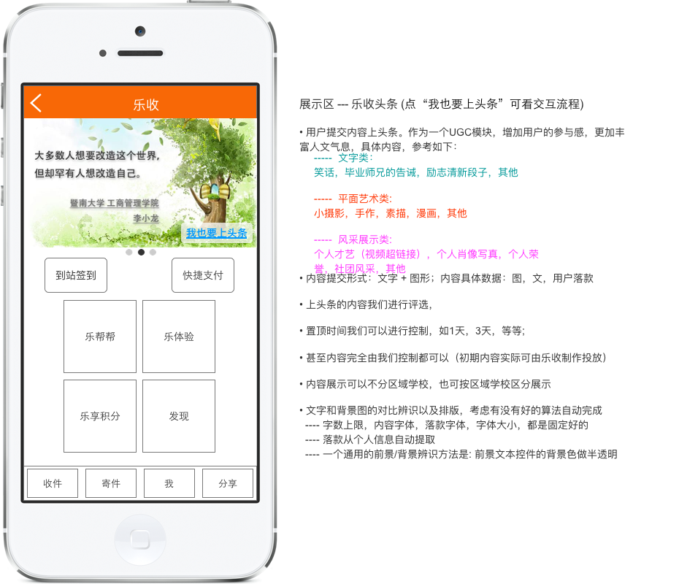

* + 1. 乐收头条
       1. State1
       2. User Interface



* + 1. 乐收头条填写
       1. State1
       2. User Interface

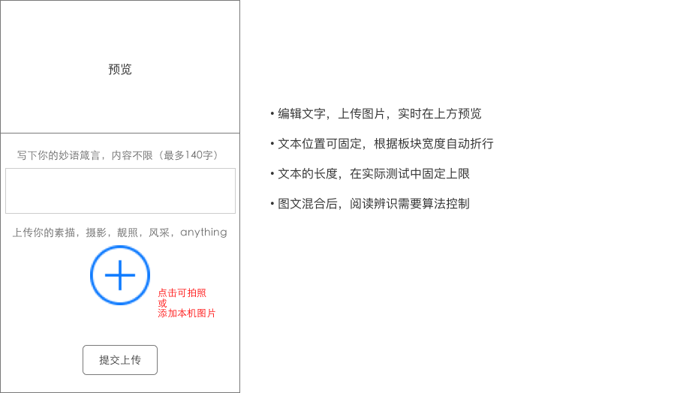

* 1. 最新活动
     1. User Interface

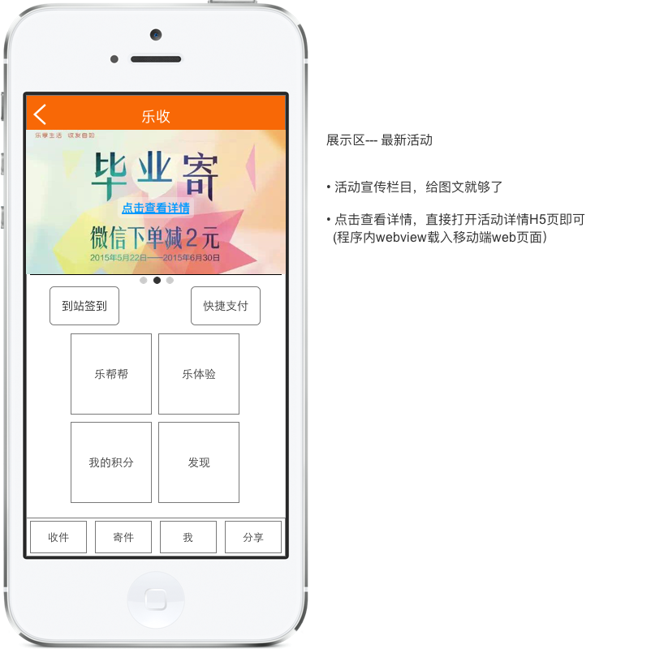

* 1. 到店签到
     1. User Interface

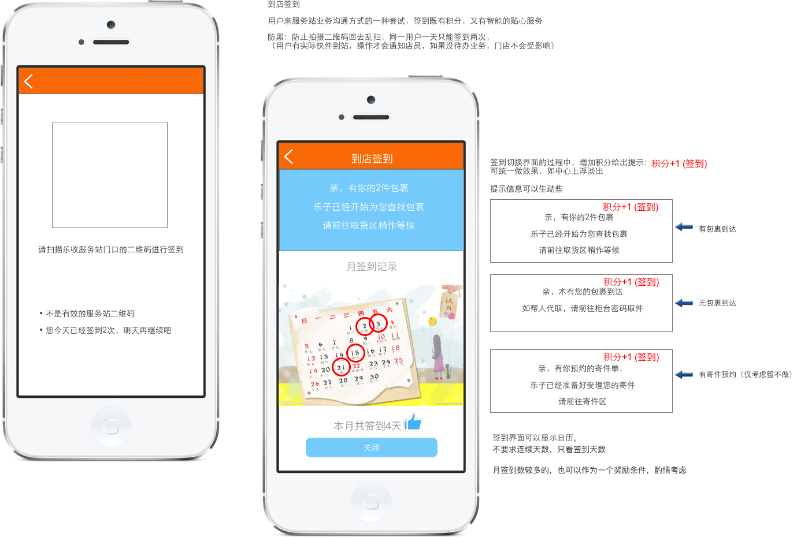

* 1. 快捷支付
     1. User Interface

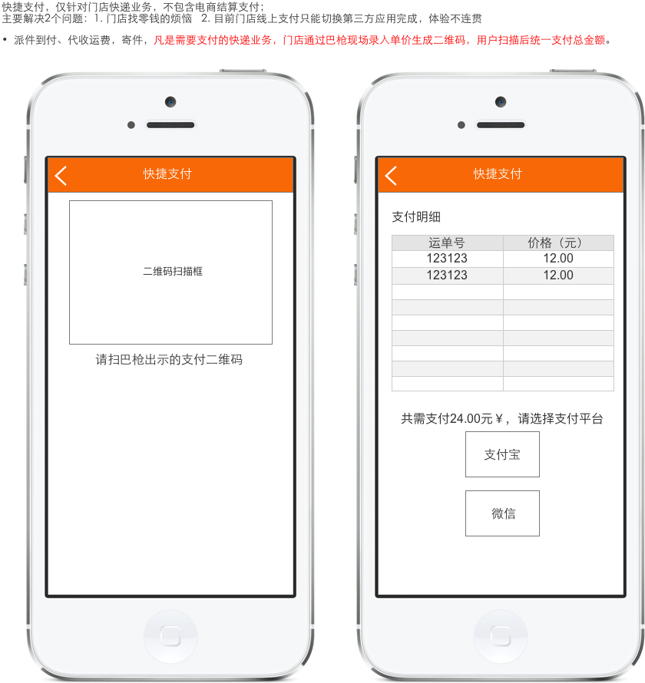

* 1. 乐收电商中心（旧）
     1. User Interface

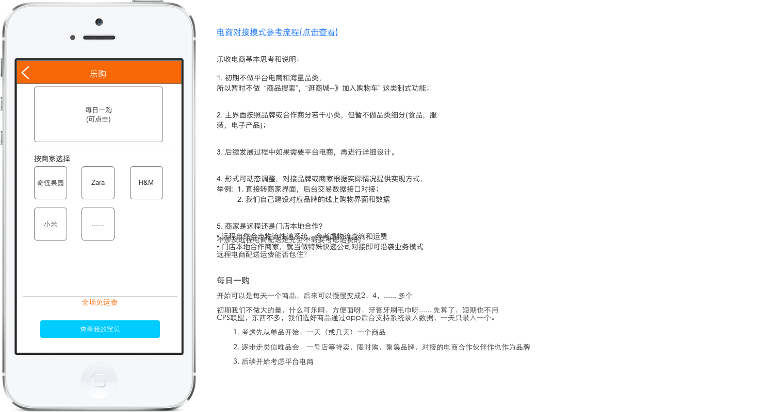

* 1. 乐购
     1. User Interface

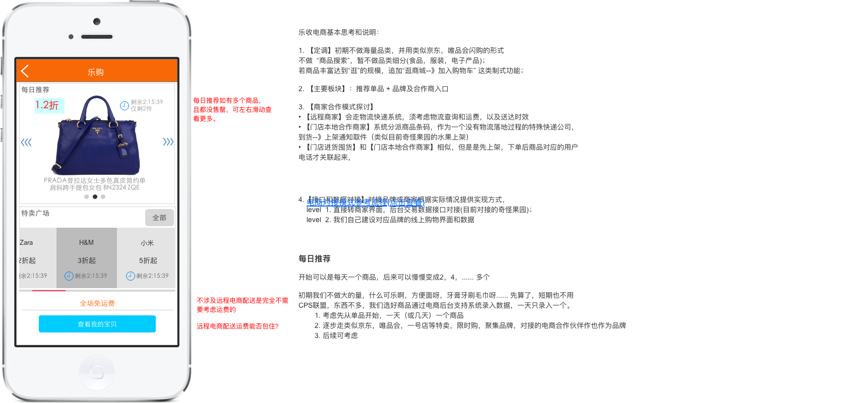

* + 1. 闪购商品列表
       1. State1
       2. User Interface

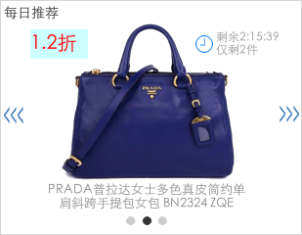

* + 1. 品牌列表
       1. State1
       2. User Interface

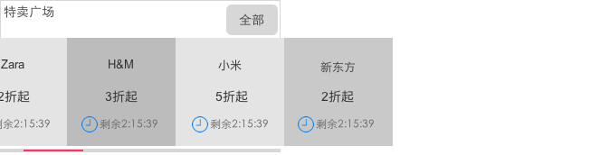

* 1. 每日推荐(商品详情)
     1. User Interface

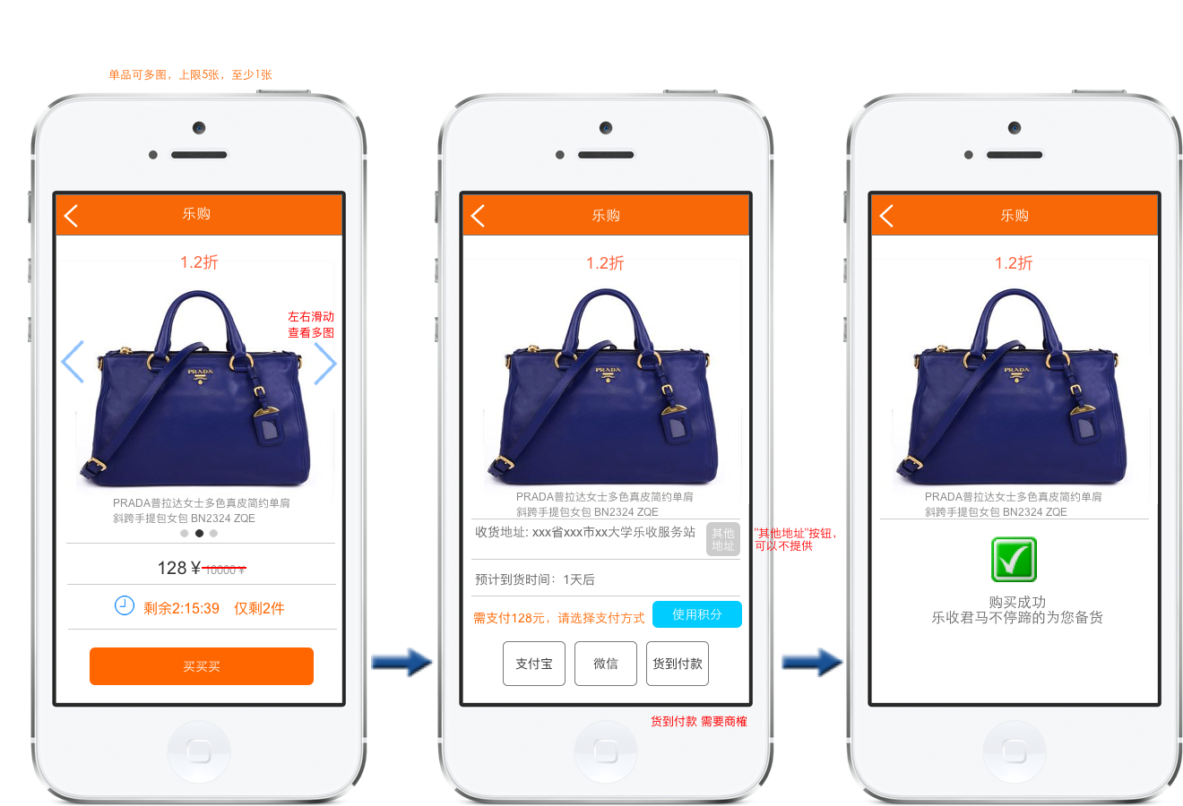

* + 1. 使用积分
       1. State1
       2. User Interface

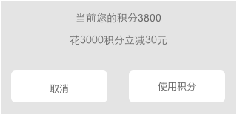

* 1. 我的宝贝
     1. User Interface

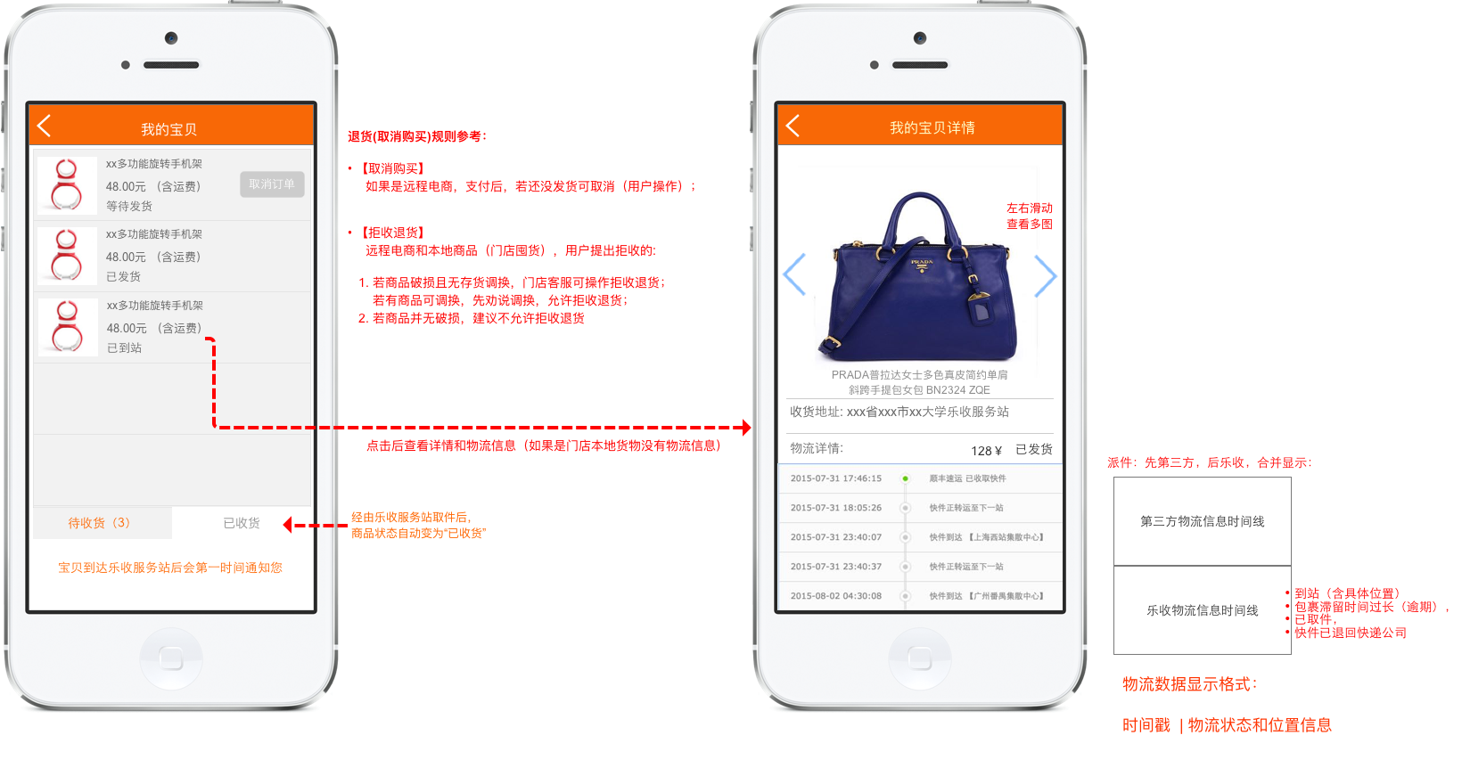

* + 1. 我的宝贝
       1. 待收货
       2. User Interface

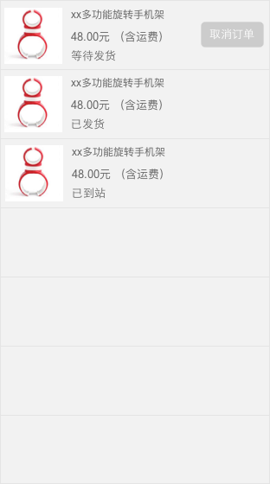

* + - 1. 已收货
    1. 物流时间线
       1. State1
       2. User Interface

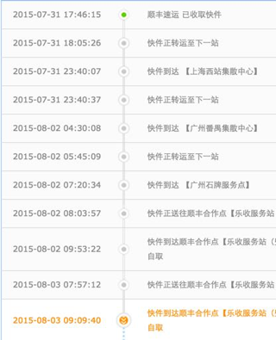

* 1. 电商对接模式参考流程图
     1. User Interface

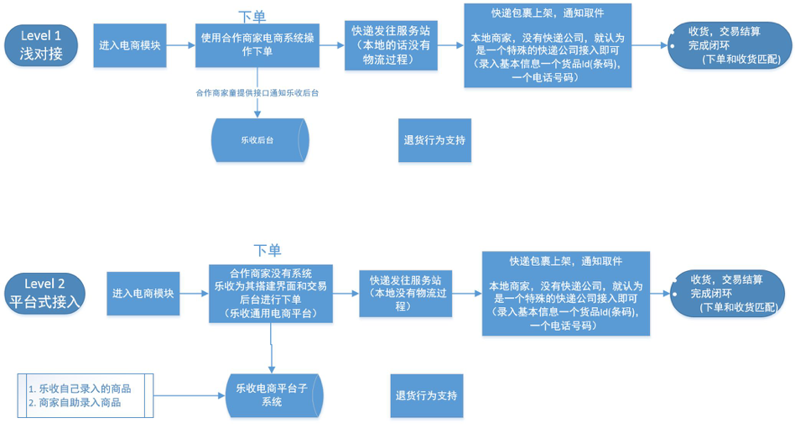

* 1. 商品录入
  2. 发现
     1. User Interface

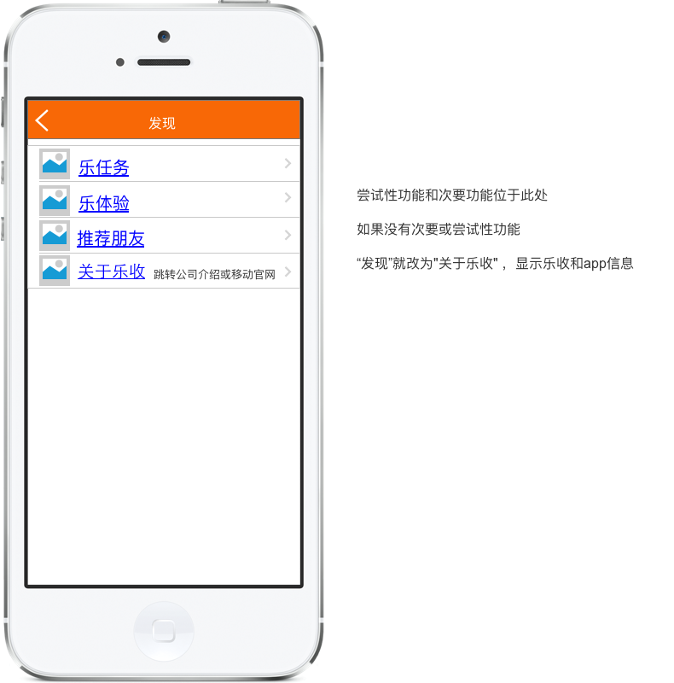

* 1. 乐任务
     1. User Interface

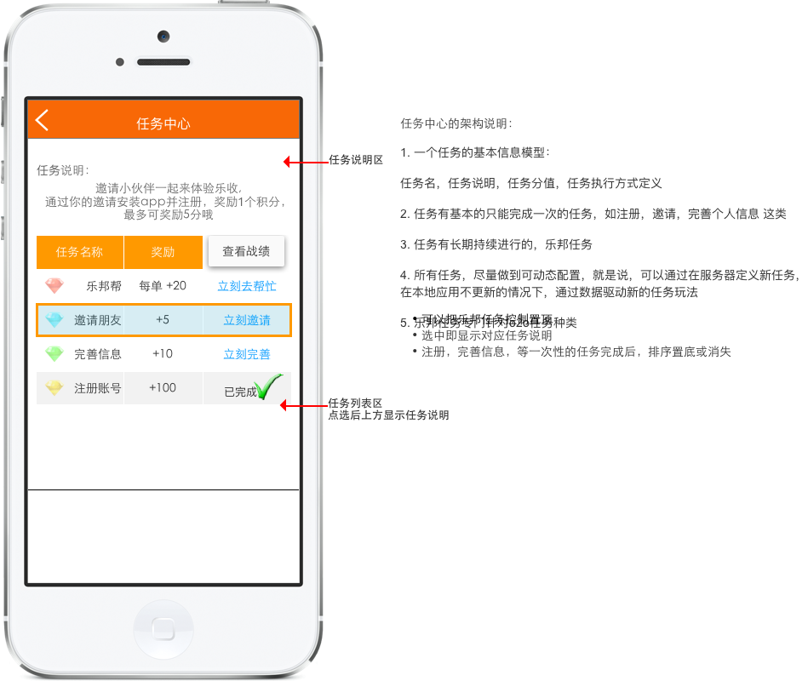

* + 1. 积分规则表
       1. State1
       2. User Interface

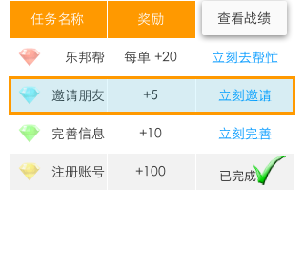

* + 1. 积分战绩
       1. State1
       2. User Interface

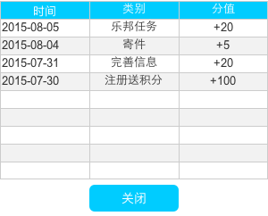

* 1. 乐邦任务面板_大家的任务
     1. User Interface

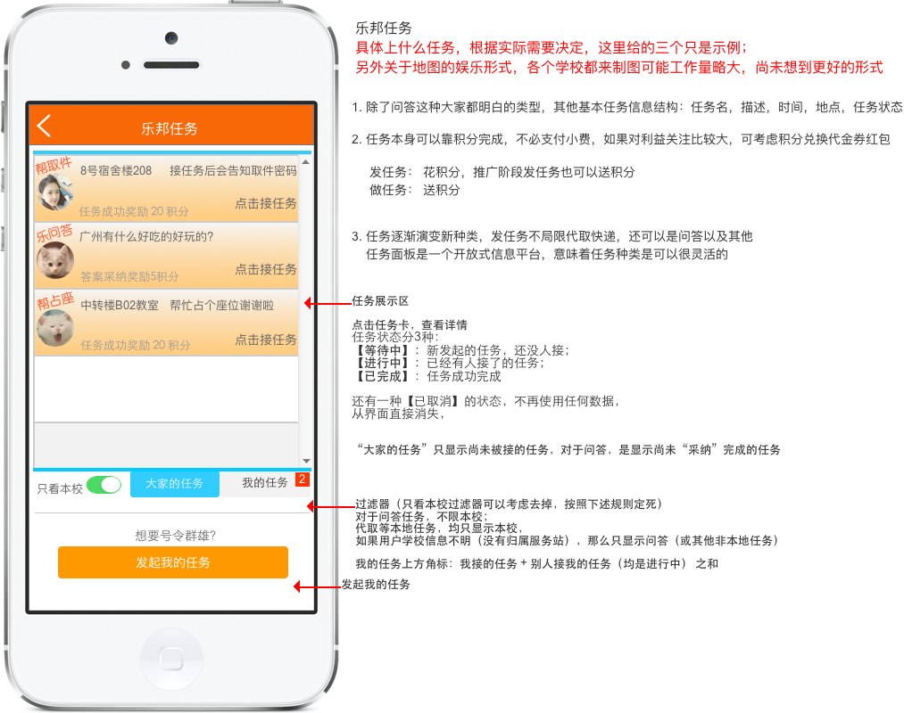

* + 1. 乐邦任务卡
       1. State1
       2. User Interface

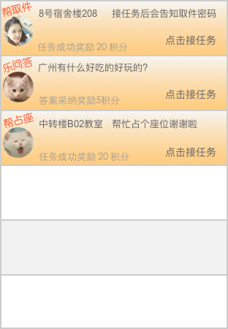

* 1. 接任务
     1. User Interface

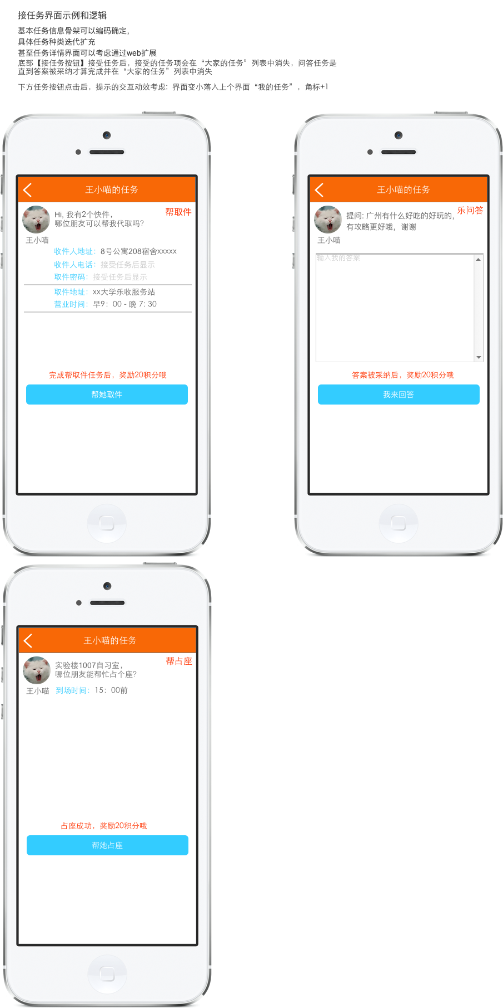

* 1. 乐收任务面板_我的任务
     1. User Interface

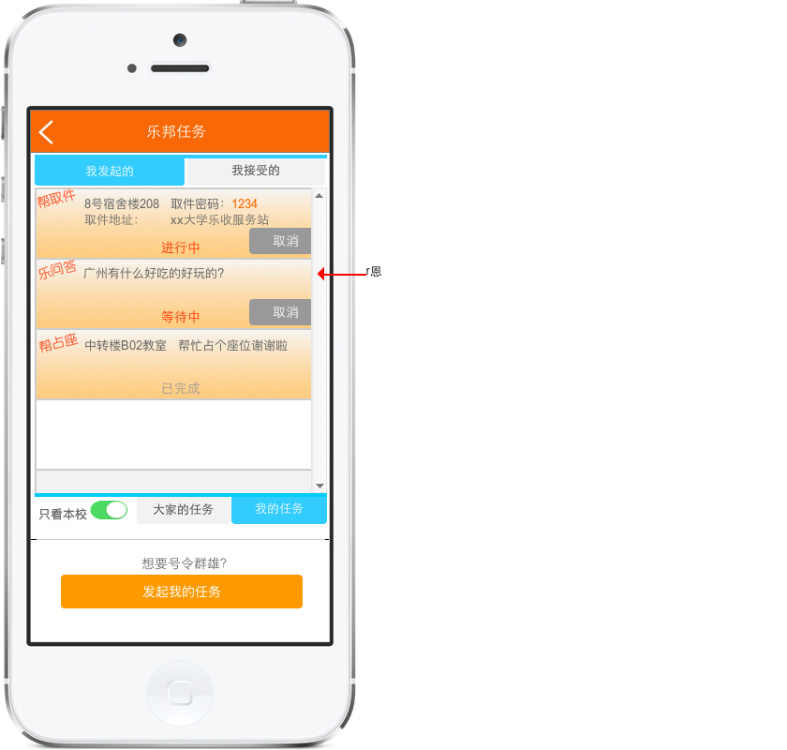

* + 1. 我的任务_选择
       1. 头部选择_我发起的
       2. User Interface



* + - 1. 头部选择_我接受的
      2. User Interface



* + 1. 乐邦任务卡_我的任务
       1. 我发起的
       2. User Interface

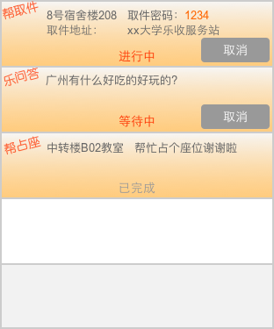

* + - 1. 我接受的
      2. User Interface

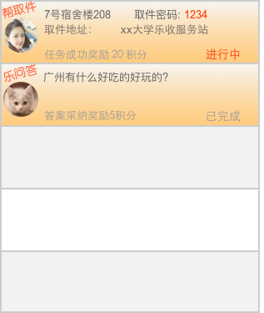

* 1. 我发起的任务详情
     1. User Interface

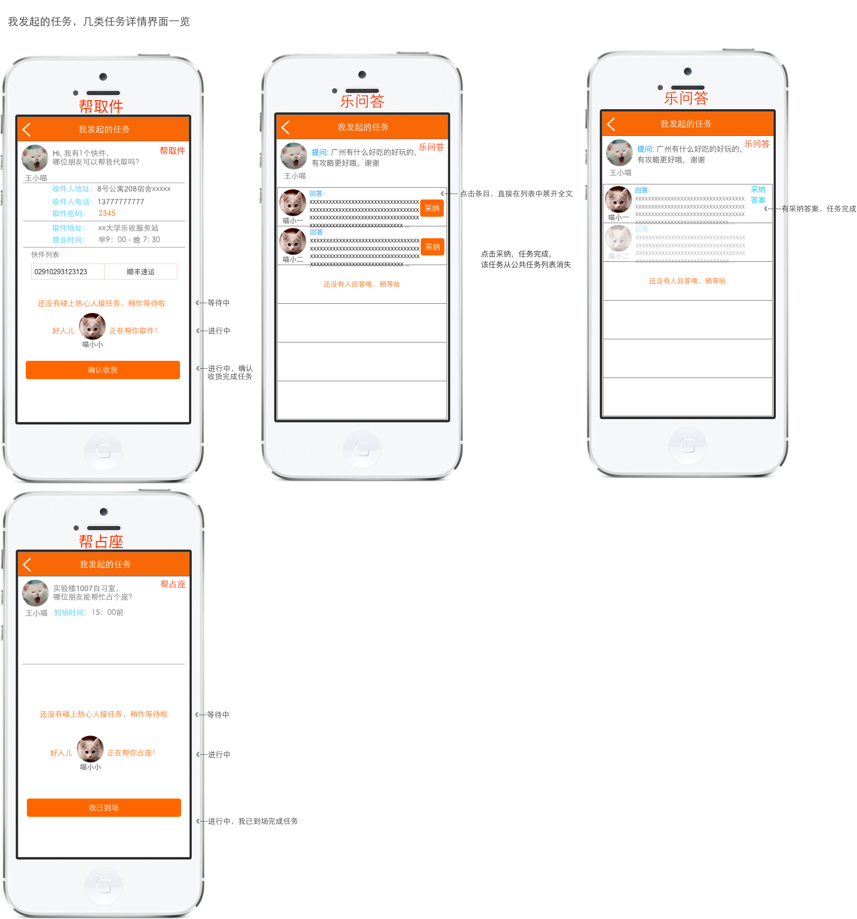

* 1. 我接受的任务详情
     1. User Interface

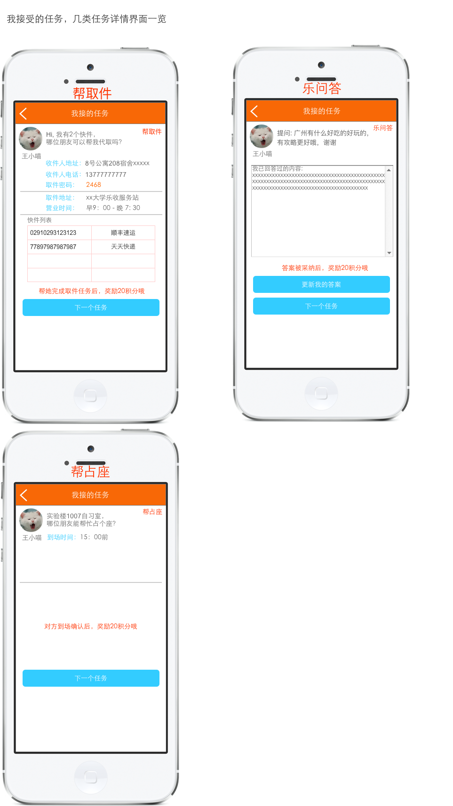

* 1. 发起任务
     1. User Interface

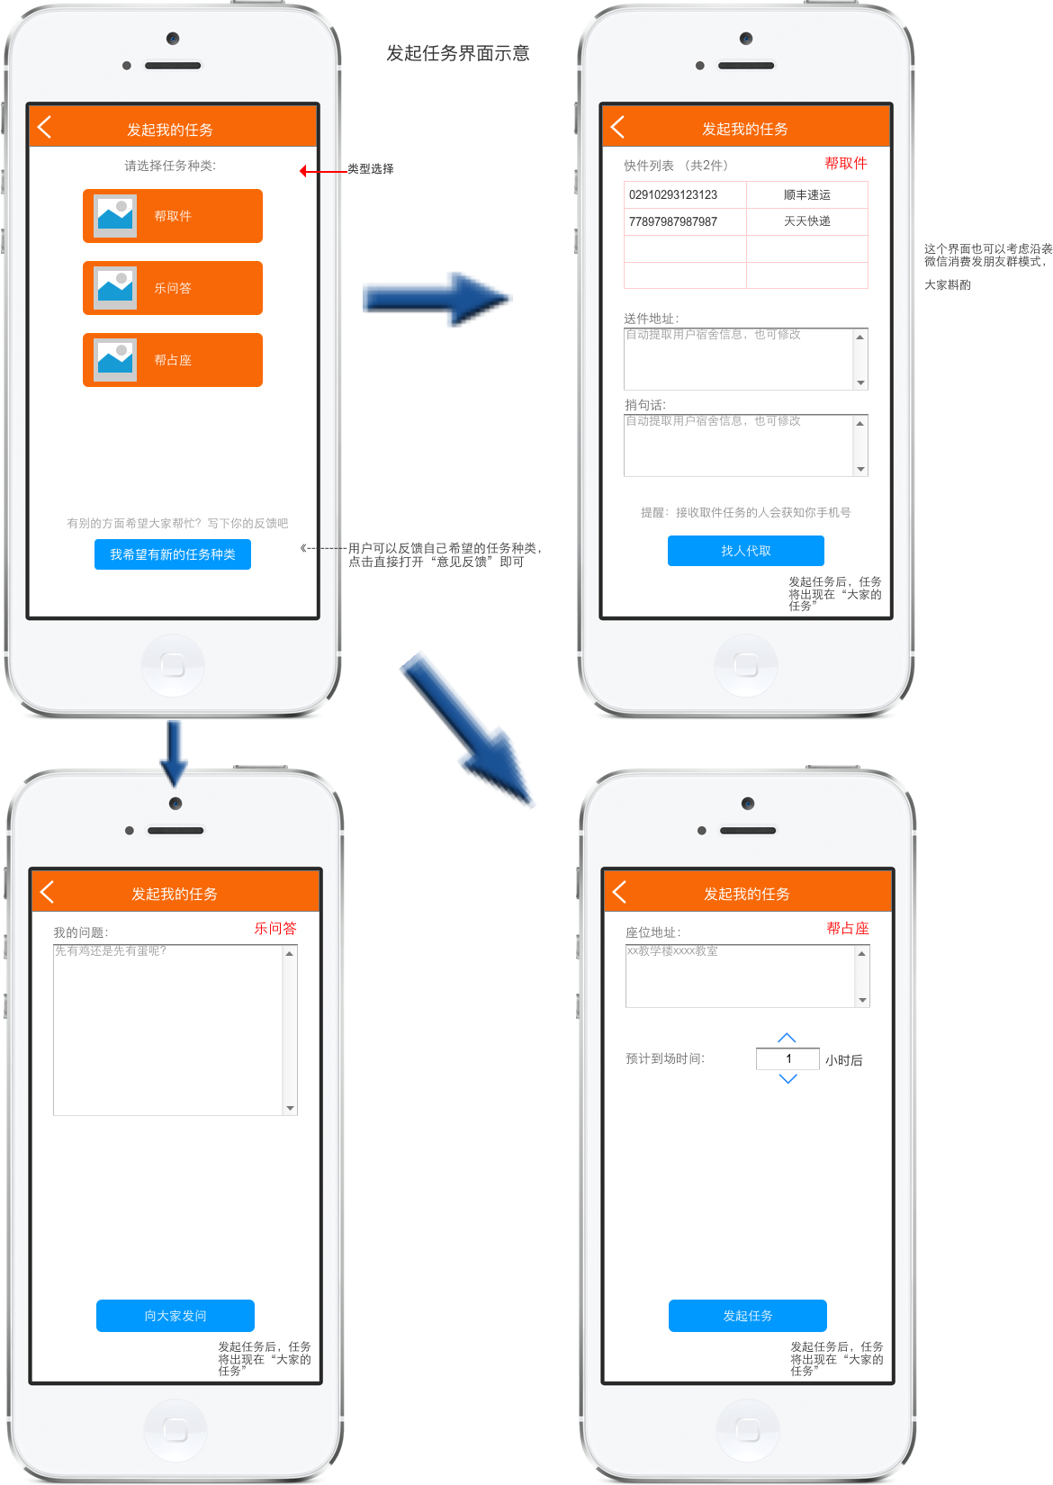

* 1. 乐体验
     1. User Interface

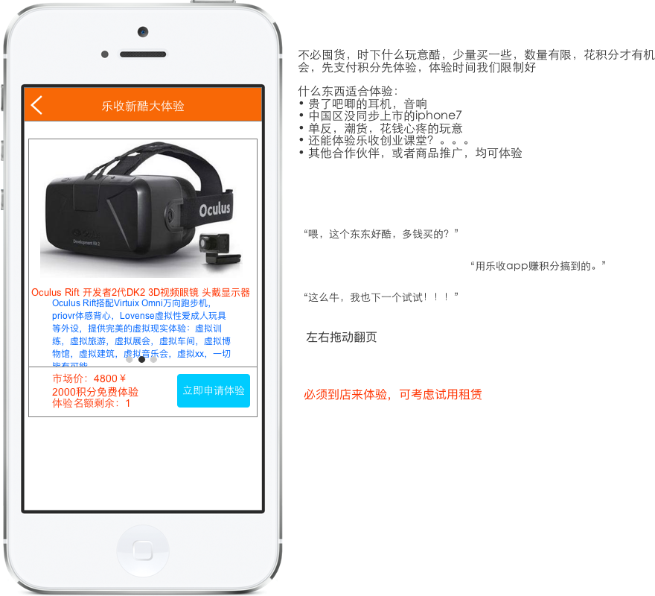

* 1. 我的寄件
     1. User Interface

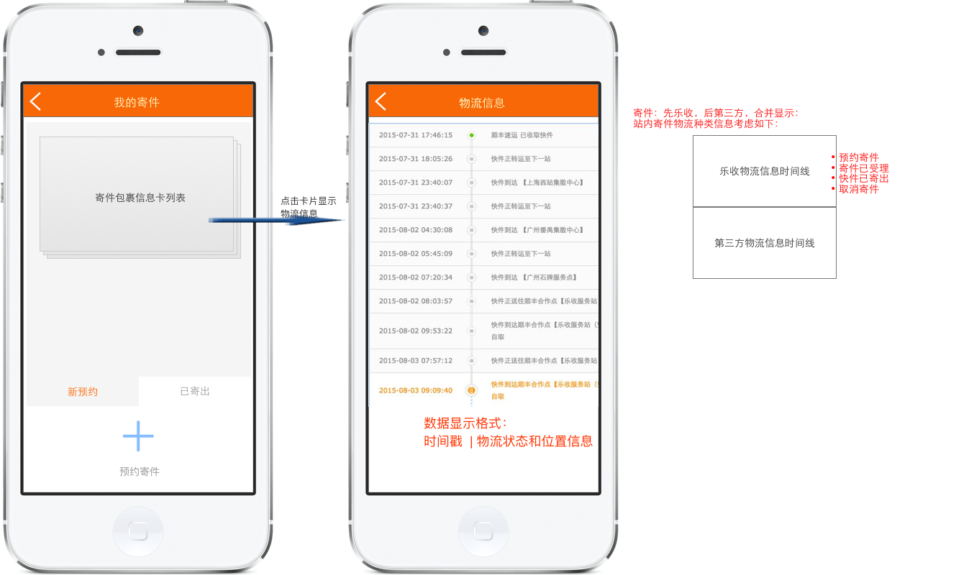

* 1. 预约寄件
     1. User Interface

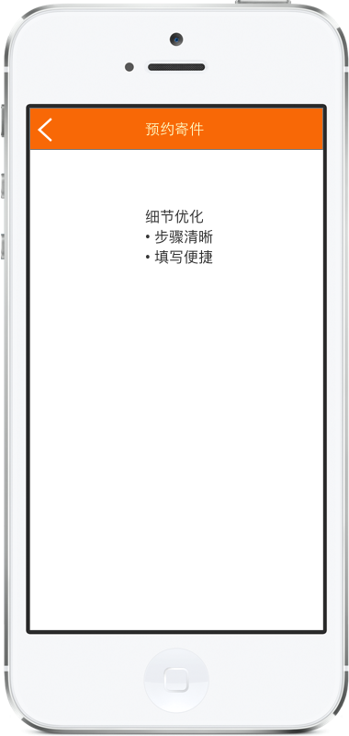

* 1. 我的收件
     1. User Interface

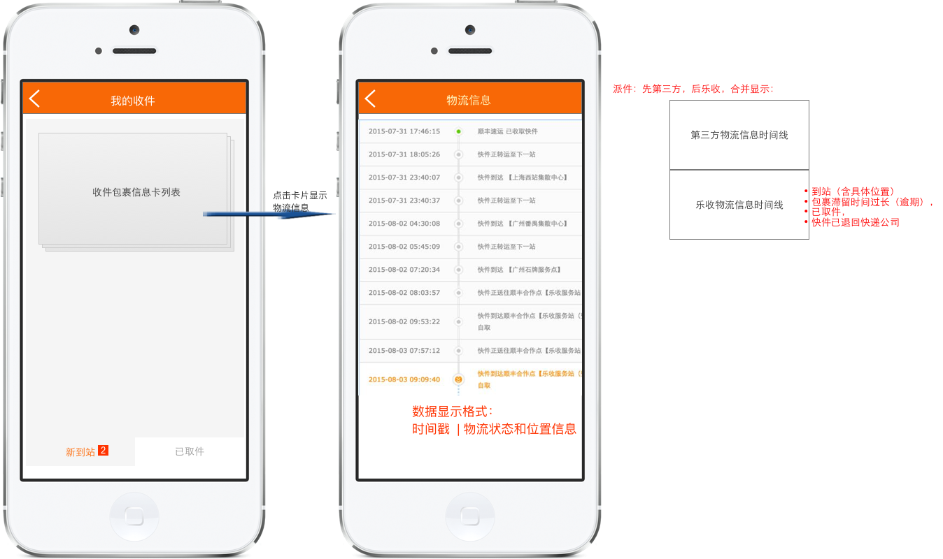

* 1. 乐积分
     1. User Interface

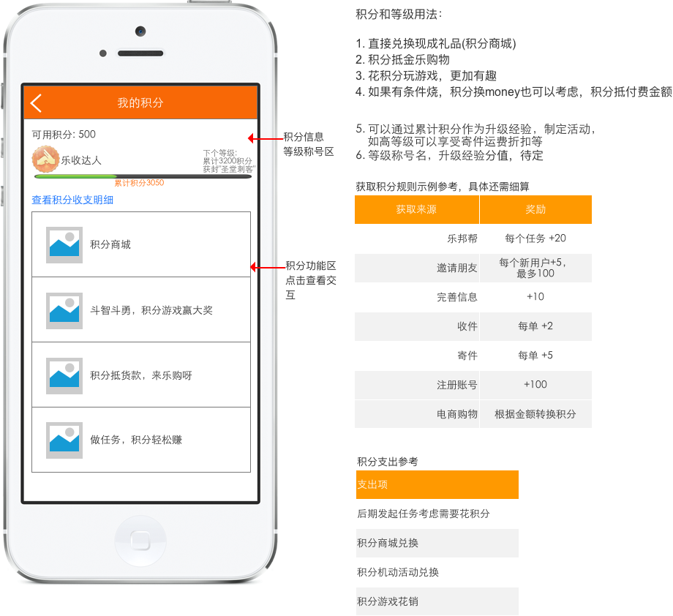

* + 1. 积分收支明细
       1. State1
       2. User Interface

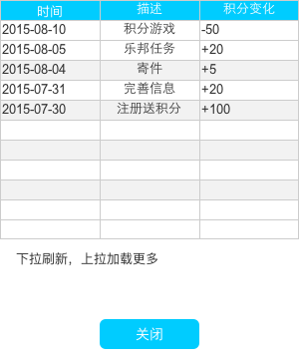

* 1. 积分商城
     1. User Interface

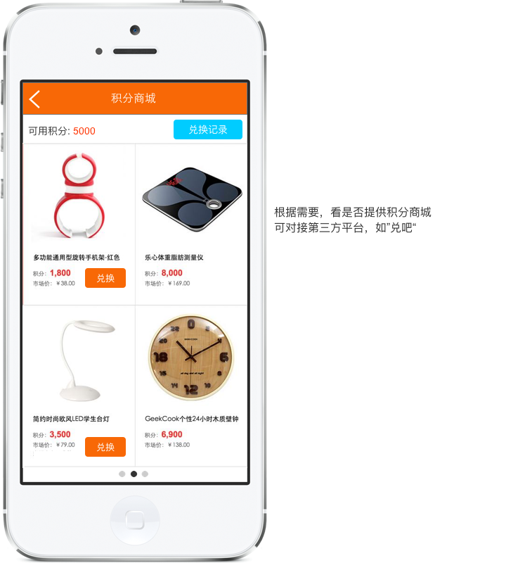

* 1. 翻宝贝
     1. User Interface

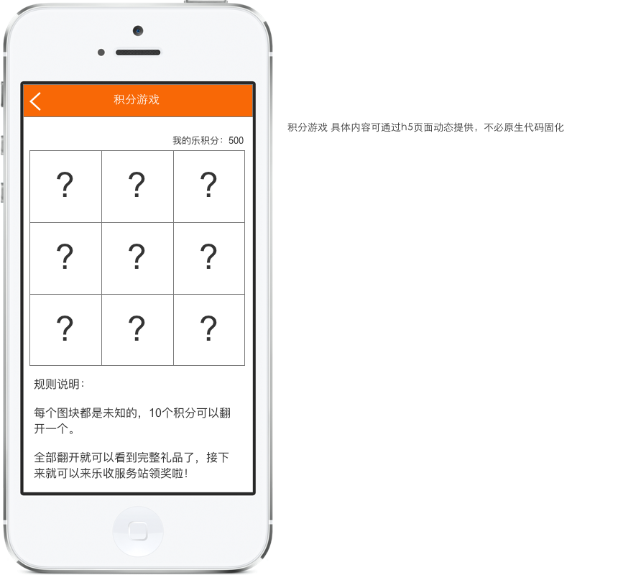

* + 1. 积分游戏1_提示
       1. State1
       2. User Interface

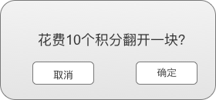

* 1. 邀请界面
     1. User Interface

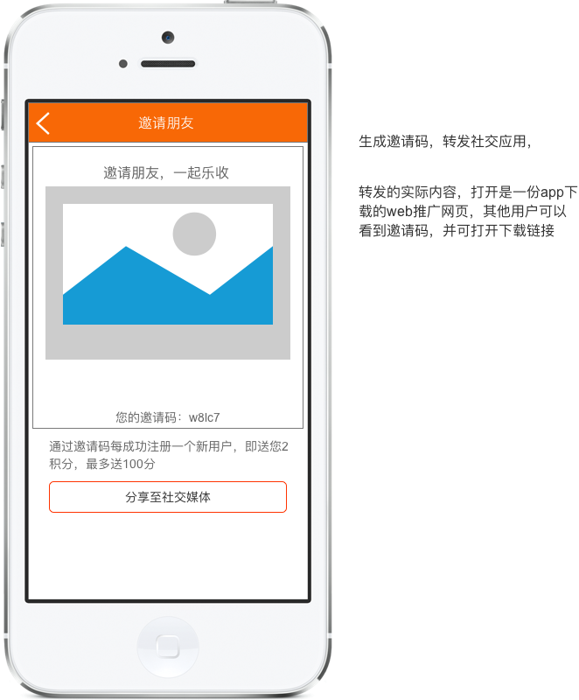

* + 1. 推广面板
       1. State1
       2. User Interface

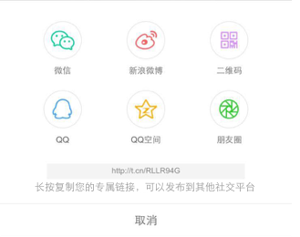

* 1. 个人中心主界面
     1. User Interface

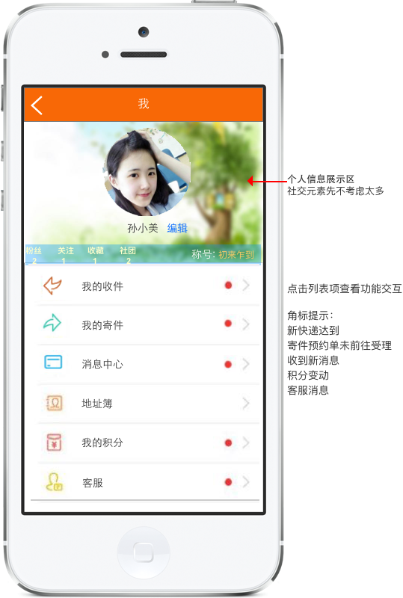

* 1. 个人信息完善和修改
     1. User Interface

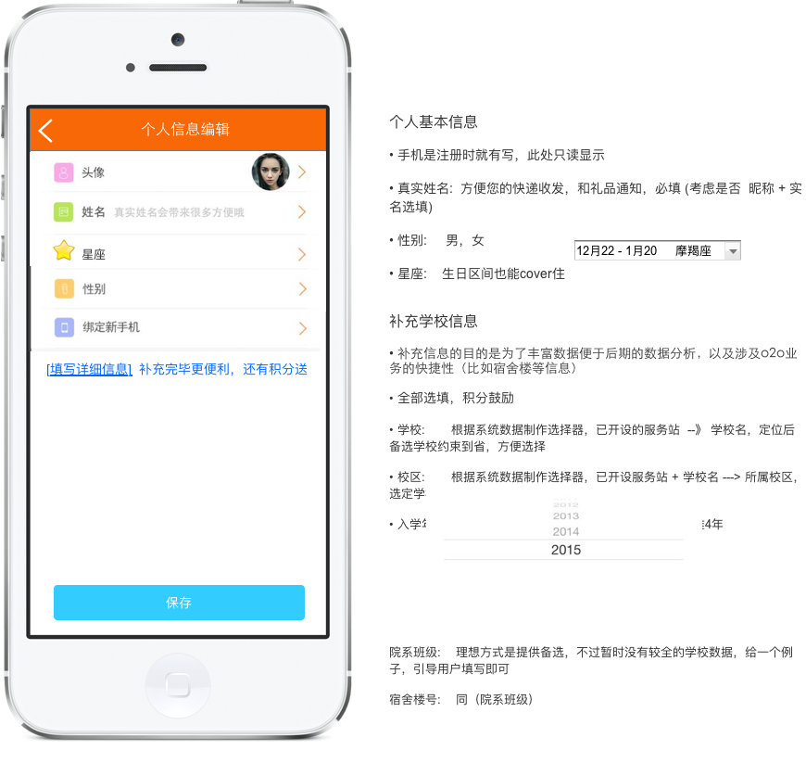

* + 1. 高级信息
       1. State1
       2. User Interface

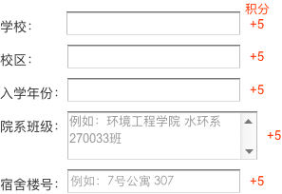

* 1. 客服
     1. User Interface

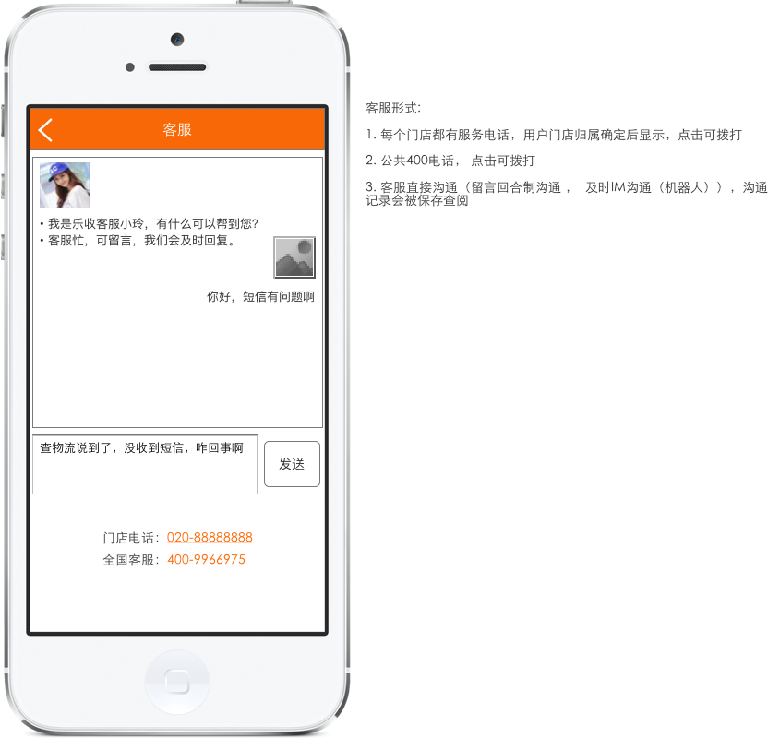

* 1. 消息中心
     1. User Interface

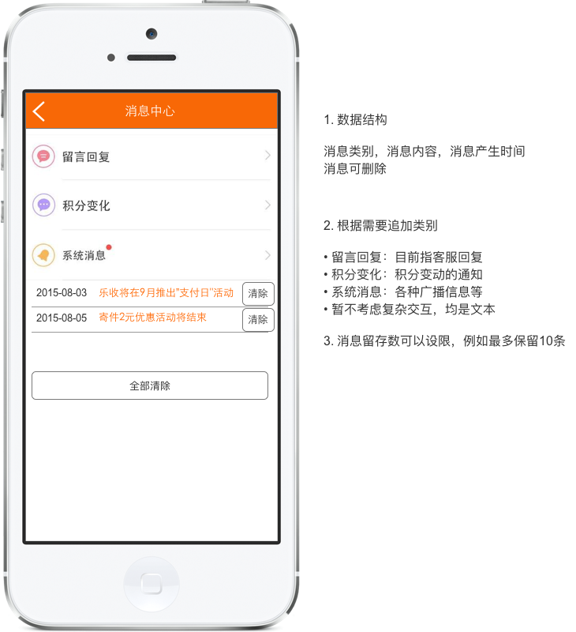

* 1. 登录(无变化)
     1. User Interface

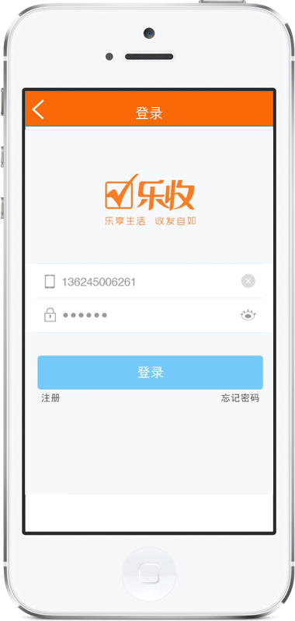

* 1. 注册(增加邀请码)
     1. User Interface

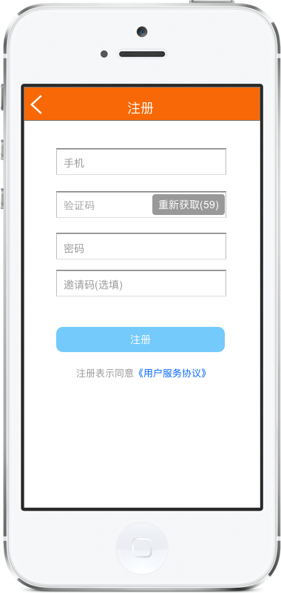

* 1. 登录前功能行为
     1. User Interface

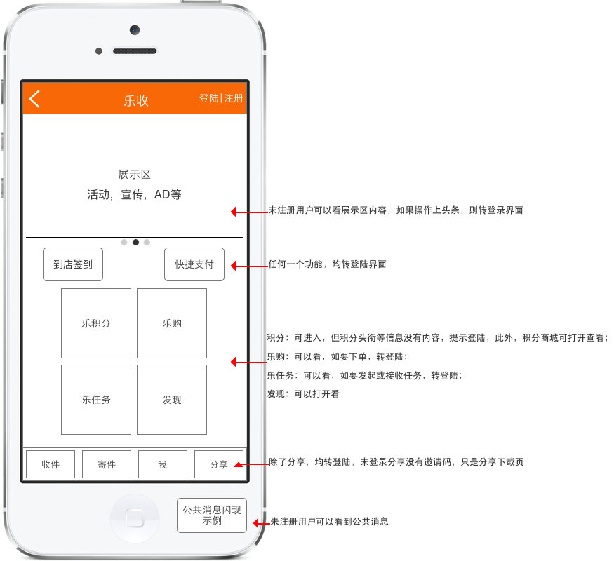

* + 1. 公共消息
       1. State1
       2. User Interface

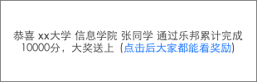

* 1. 乐收微任务迭代1_仅包含代取快递
     1. User Interface

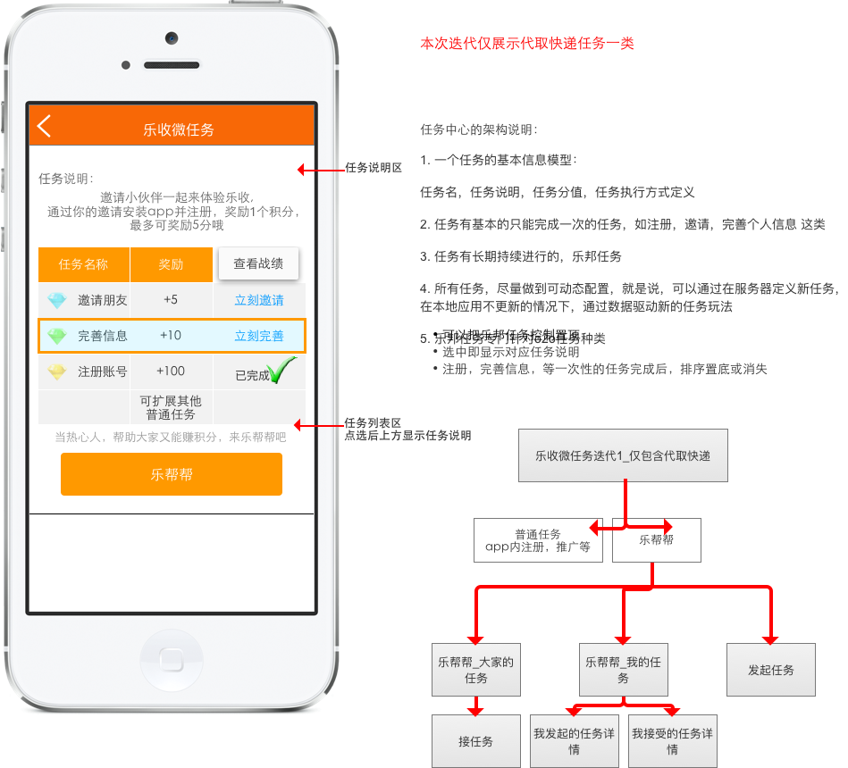

* + 1. 积分规则表
       1. State1
       2. User Interface

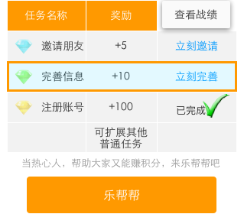

* + 1. 积分战绩
       1. State1
       2. User Interface



* 1. 乐帮帮_大家的任务
     1. User Interface

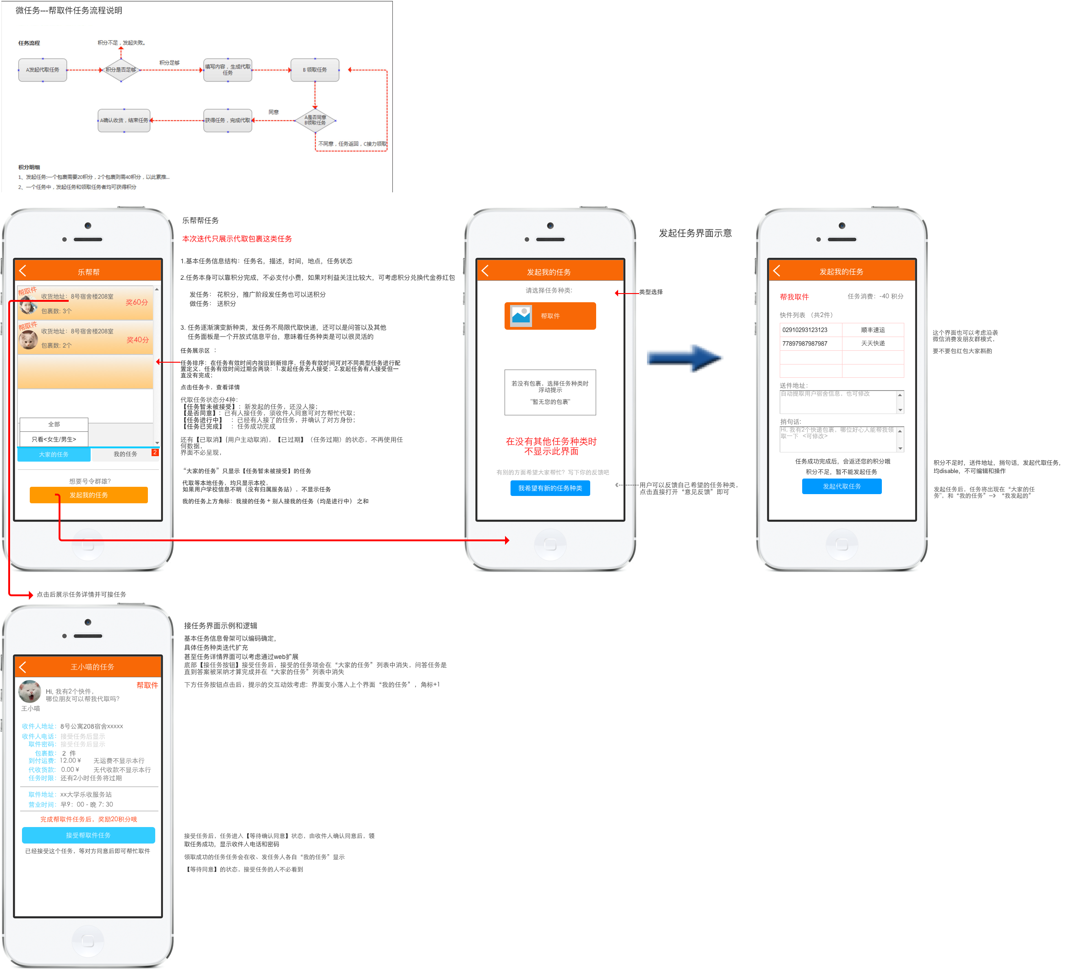

* + 1. 乐邦任务卡
       1. State1
       2. User Interface

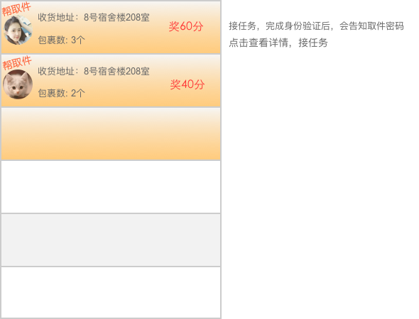

* 1. 乐帮帮_我的任务
     1. User Interface

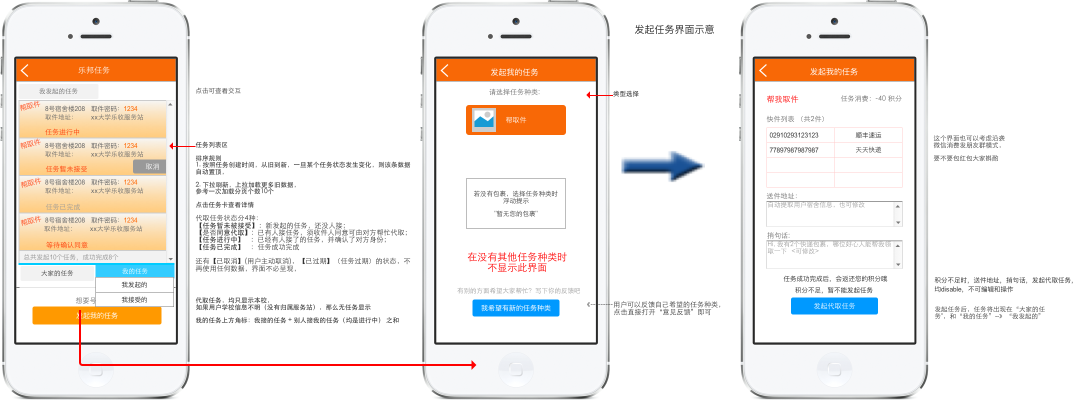

* + 1. 我的任务_选择
       1. 头部选择_我发起的
       2. User Interface



* + - 1. 头部选择_我接受的
      2. User Interface



* + 1. 乐邦任务卡_我的任务
       1. 我发起的
       2. User Interface

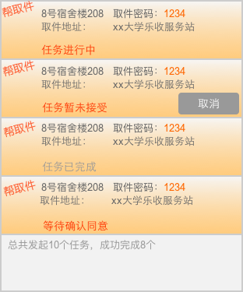

* + - 1. 我接受的
      2. User Interface

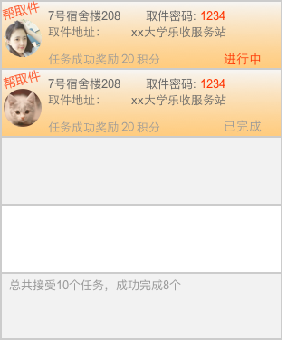

* 1. 我发起的任务详情
     1. User Interface

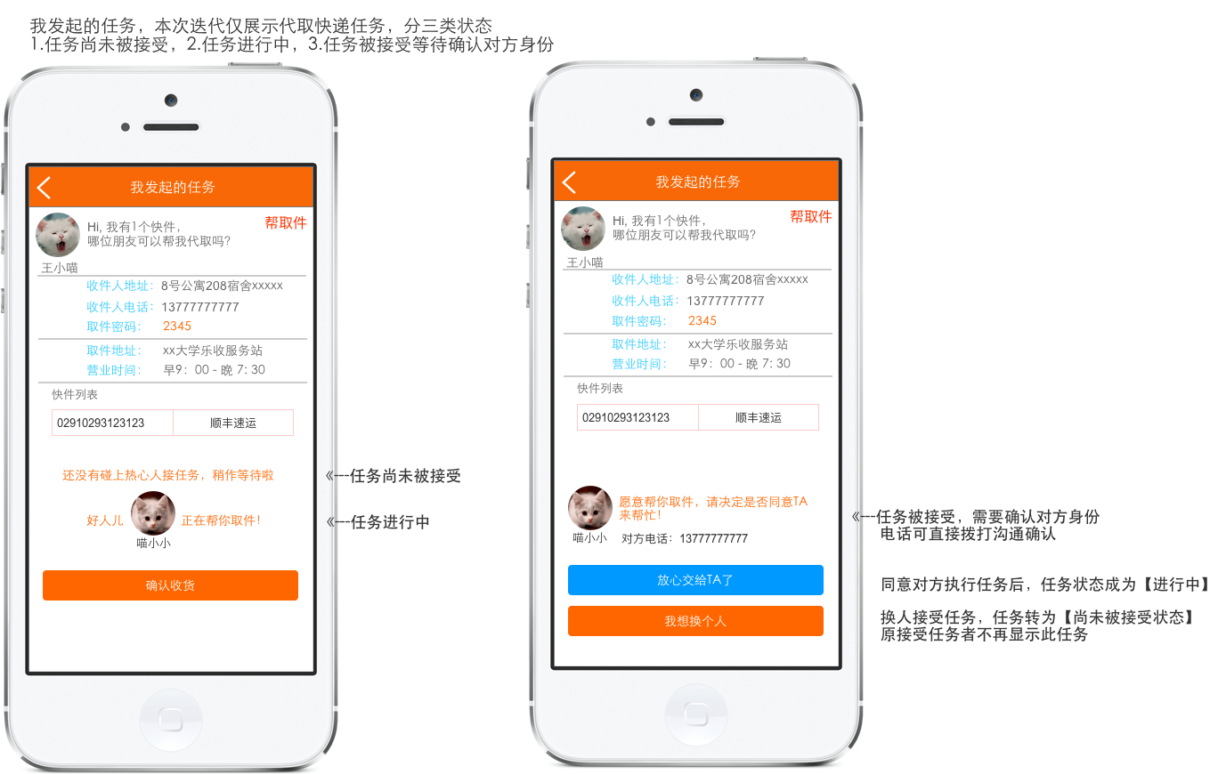

* 1. 我接受的任务详情
     1. User Interface

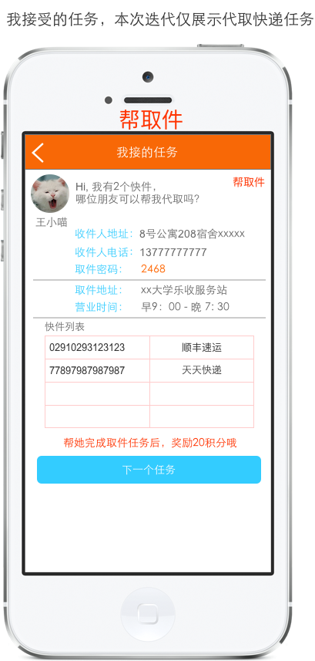

* 1. 乐购_微信端
     1. User Interface

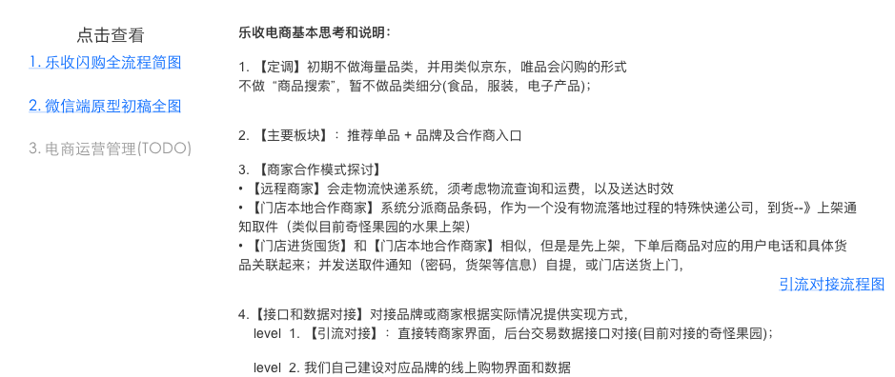

* 1. 主页面
     1. User Interface

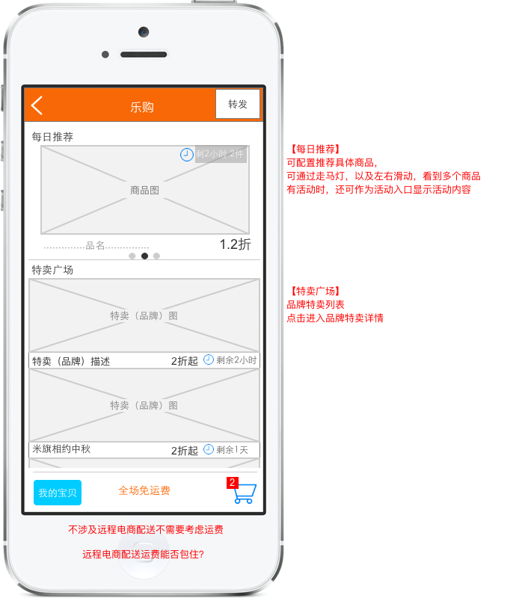

* + 1. 品牌列表
       1. 单列通行列表
       2. User Interface

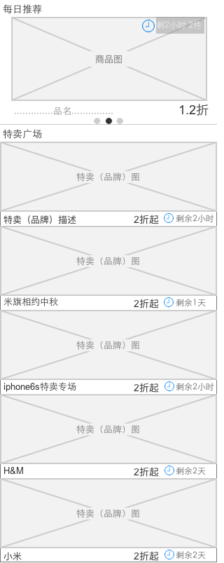

* + - 1. 横向列表
      2. User Interface

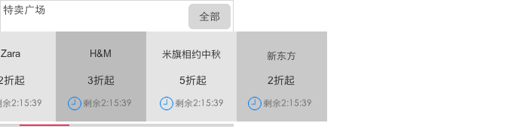

* + 1. 闪购商品列表
       1. 布局线框
       2. User Interface

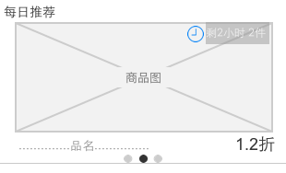

* + - 1. 旧示意图
      2. User Interface



* 1. 商品详情(含每日推荐)
     1. User Interface

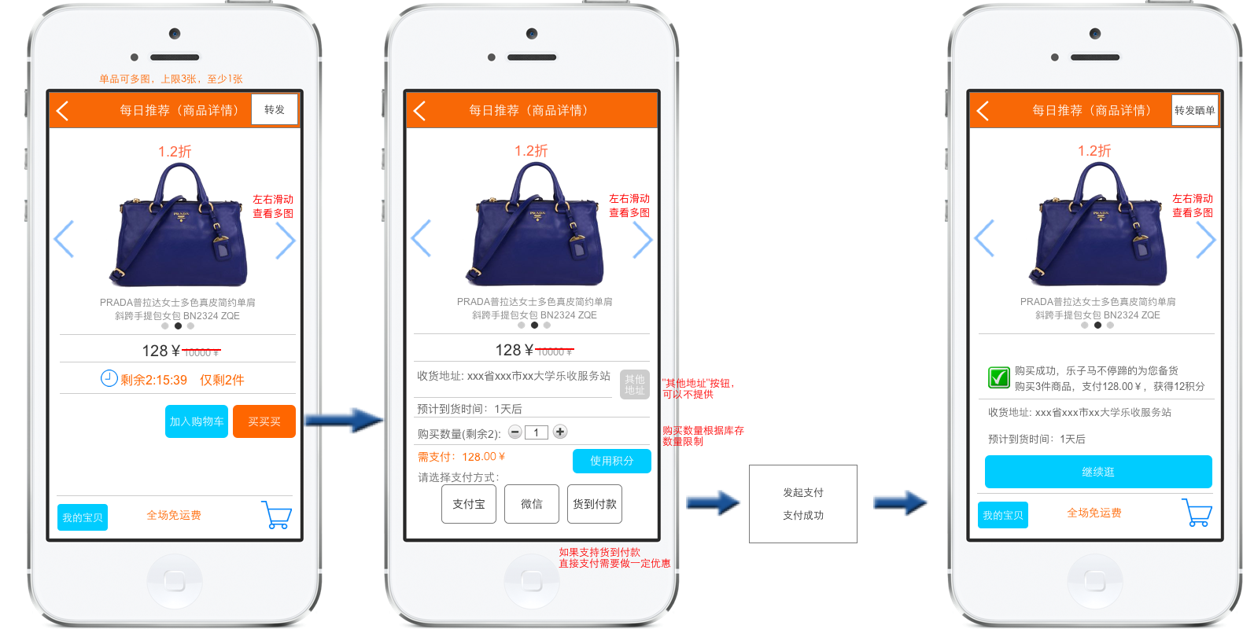

* + 1. 使用积分
       1. State1
       2. User Interface



* 1. 品牌特卖详情
     1. User Interface

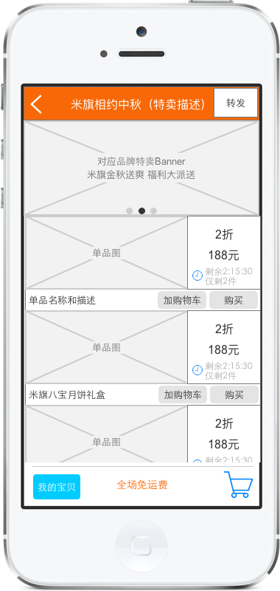

* + 1. Unnamed
       1. State1
       2. User Interface

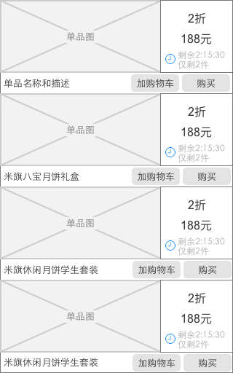

* 1. 我的宝贝
     1. User Interface

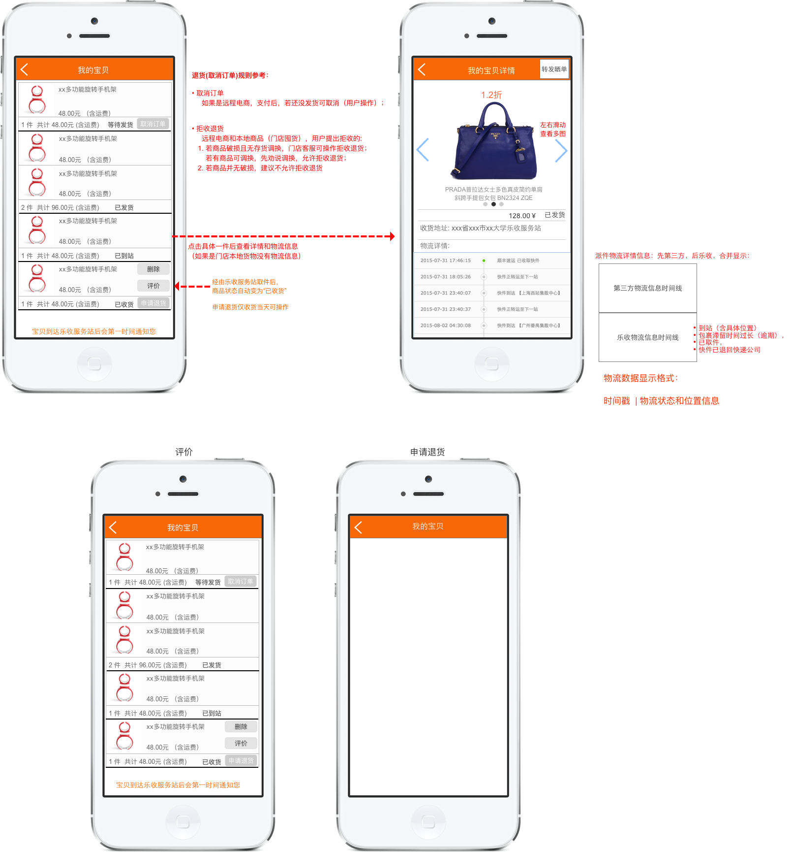

* + 1. 我的宝贝
       1. 我的宝贝列表
       2. User Interface

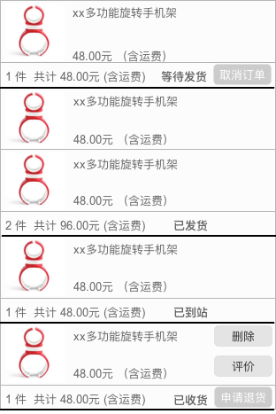

* + 1. 物流时间线
       1. State1
       2. User Interface



* + 1. 我的宝贝
       1. 我的宝贝列表
       2. User Interface



* 1. 购物车
     1. User Interface

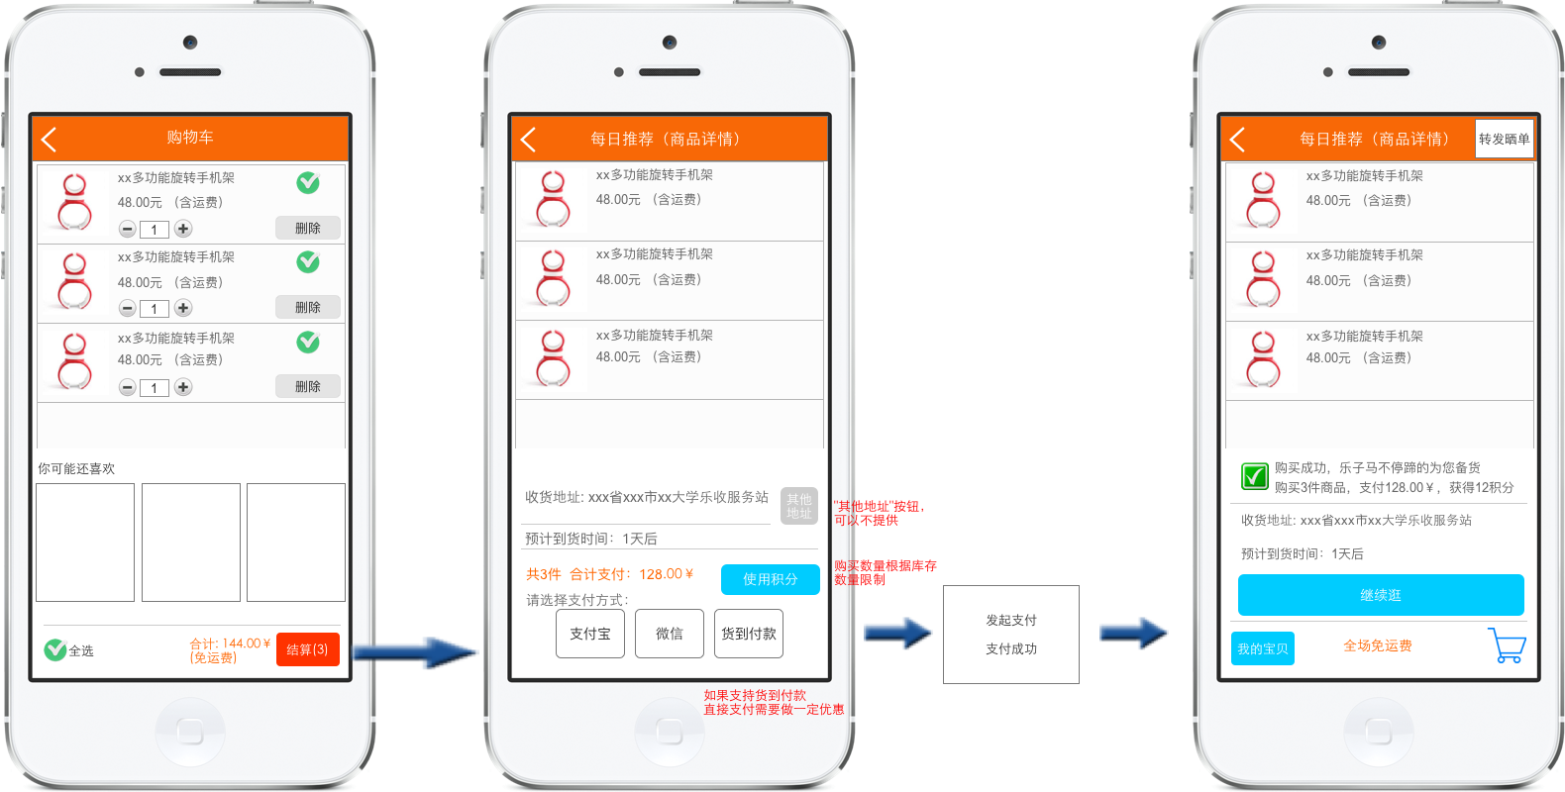

* + 1. Unnamed
       1. State1
       2. User Interface

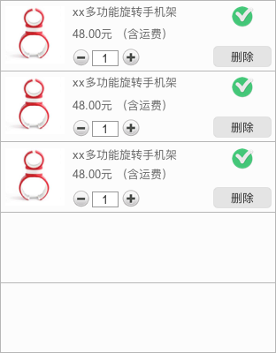

* + 1. 使用积分
       1. State1
       2. User Interface



* + 1. Unnamed
       1. State1
       2. User Interface

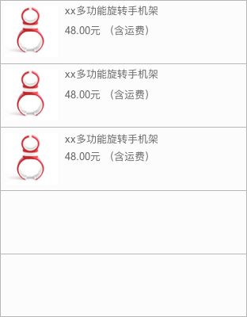

* + 1. Unnamed
       1. State1
       2. User Interface



* 1. 全局界面
     1. User Interface

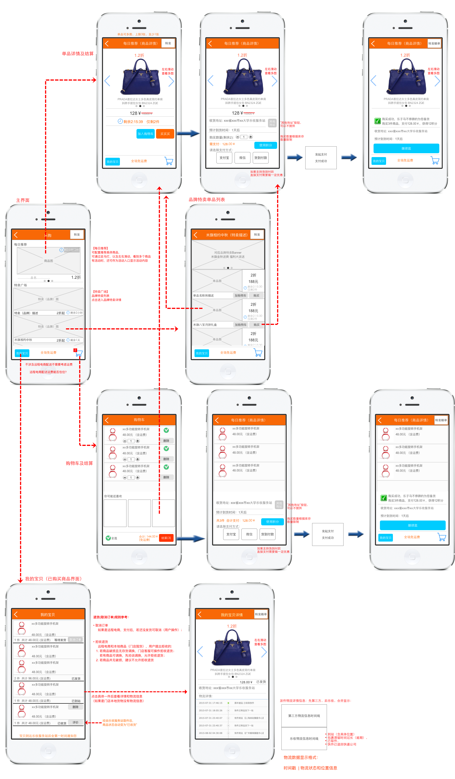

* + 1. Unnamed
       1. State1
       2. User Interface



* + 1. 品牌列表
       1. 单列通行列表
       2. User Interface



* + - 1. 横向列表
      2. User Interface



* + 1. 闪购商品列表
       1. 布局线框
       2. User Interface



* + - 1. 旧示意图
      2. User Interface



* + 1. Unnamed
       1. State1
       2. User Interface

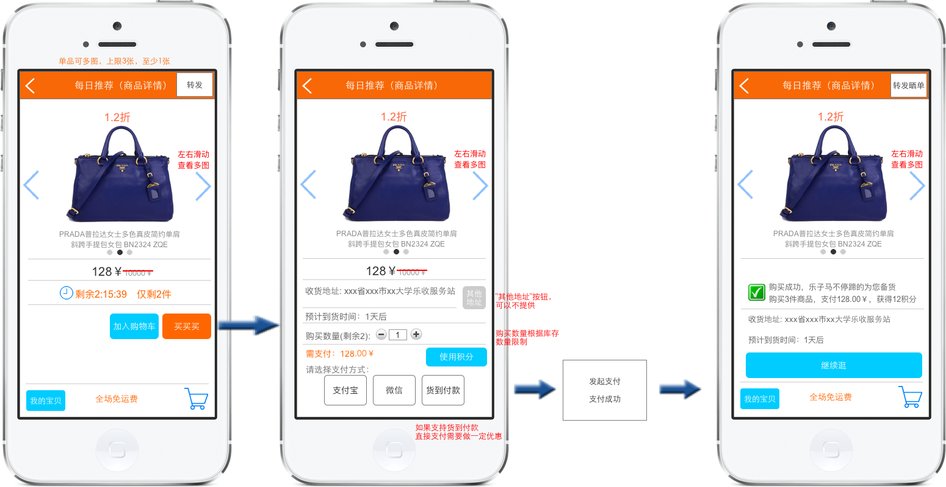

* + 1. 使用积分
       1. State1
       2. User Interface



* + 1. Unnamed
       1. State1
       2. User Interface



* + 1. Unnamed
       1. State1
       2. User Interface



* + 1. Unnamed
       1. State1
       2. User Interface

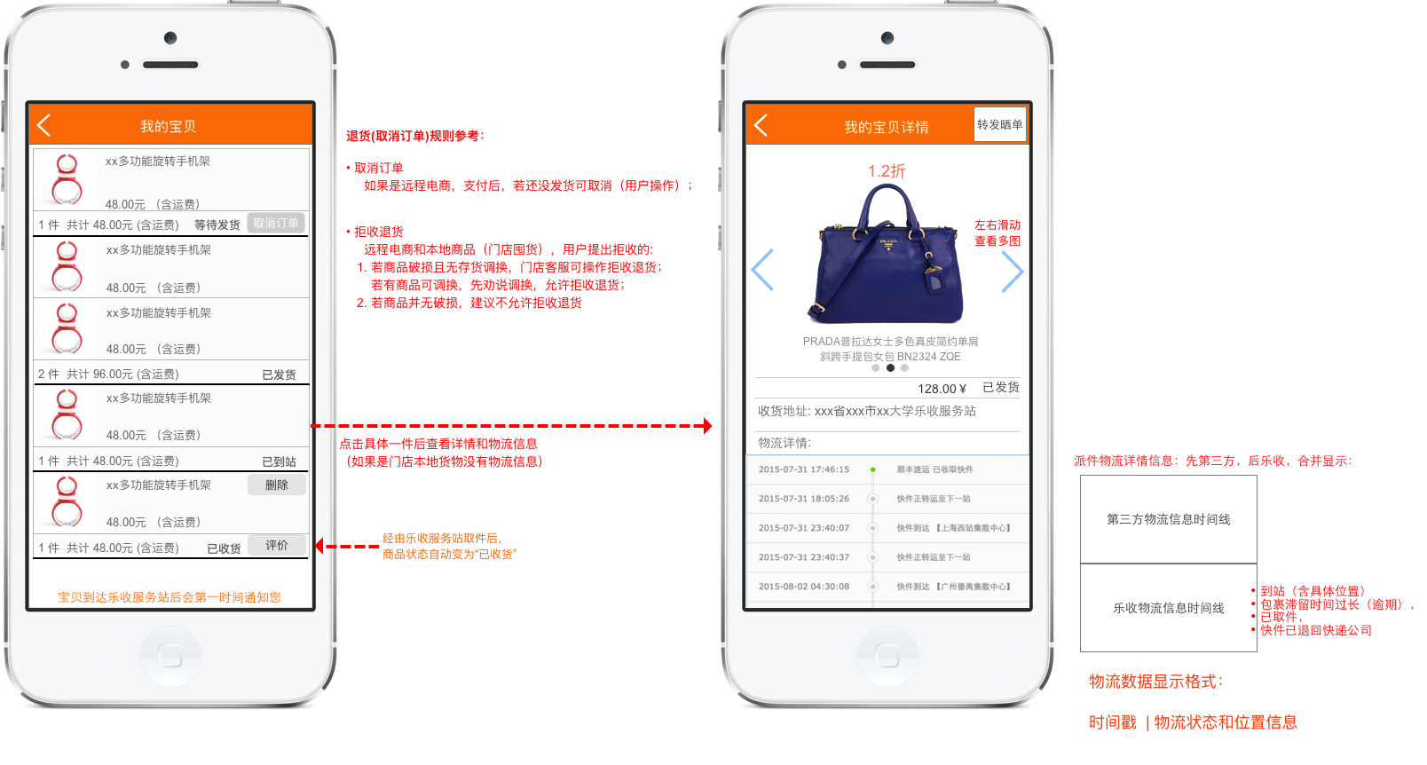

* + 1. 我的宝贝
       1. 我的宝贝列表
       2. User Interface

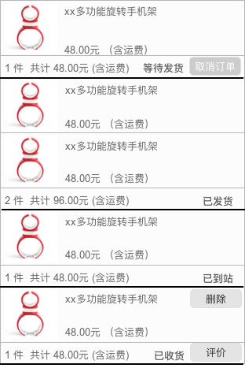

* + 1. 物流时间线
       1. State1
       2. User Interface



* + 1. Unnamed
       1. State1
       2. User Interface



* + 1. Unnamed
       1. State1
       2. User Interface



* + 1. 使用积分
       1. State1
       2. User Interface



* + 1. Unnamed
       1. State1
       2. User Interface



* + 1. Unnamed
       1. State1
       2. User Interface



* 1. 流程图_引流对接模式
     1. User Interface

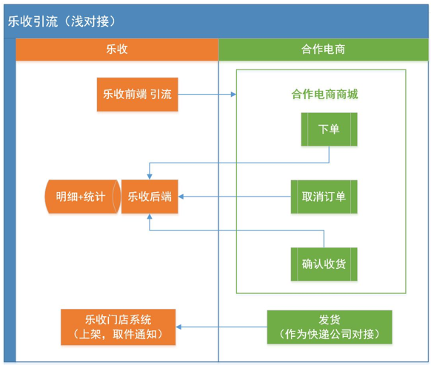

* 1. 流程图_闪购全流程简图
     1. User Interface

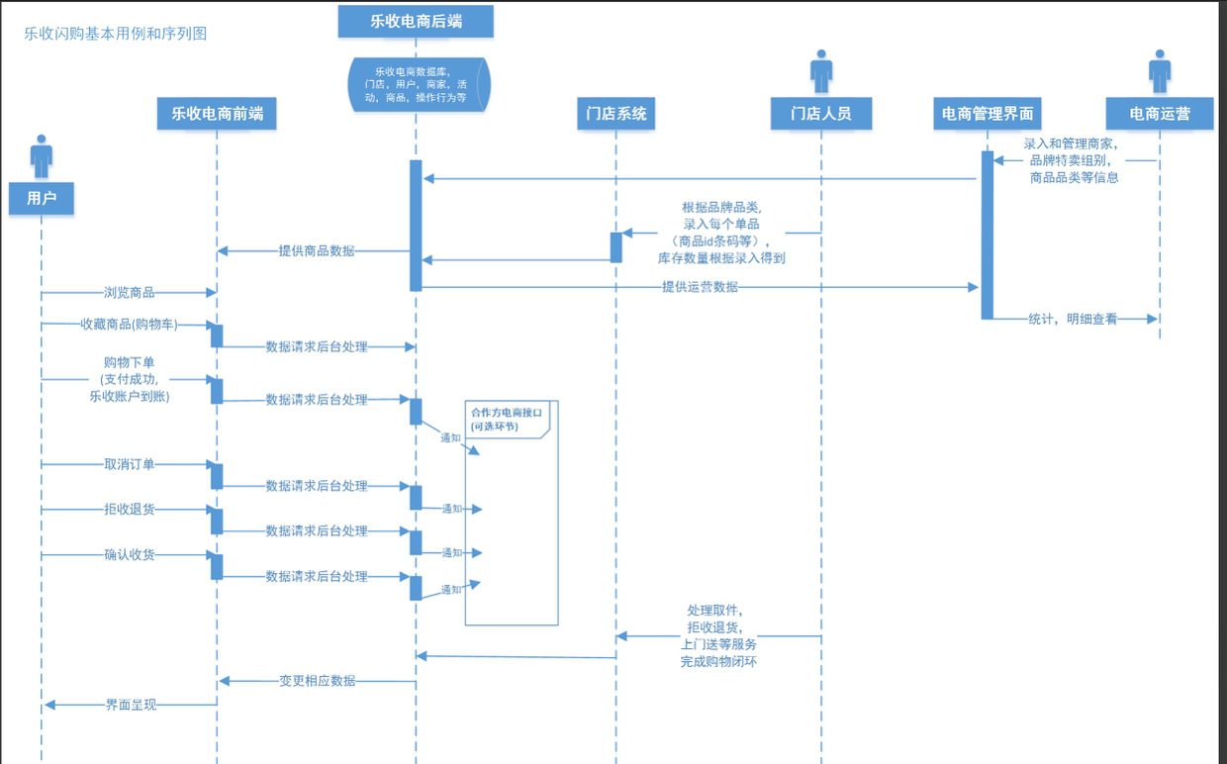

* 1. 运营系统_电商管理(TODO)
  2. 乐购_电商运营管理
  3. 商品列表
     1. User Interface

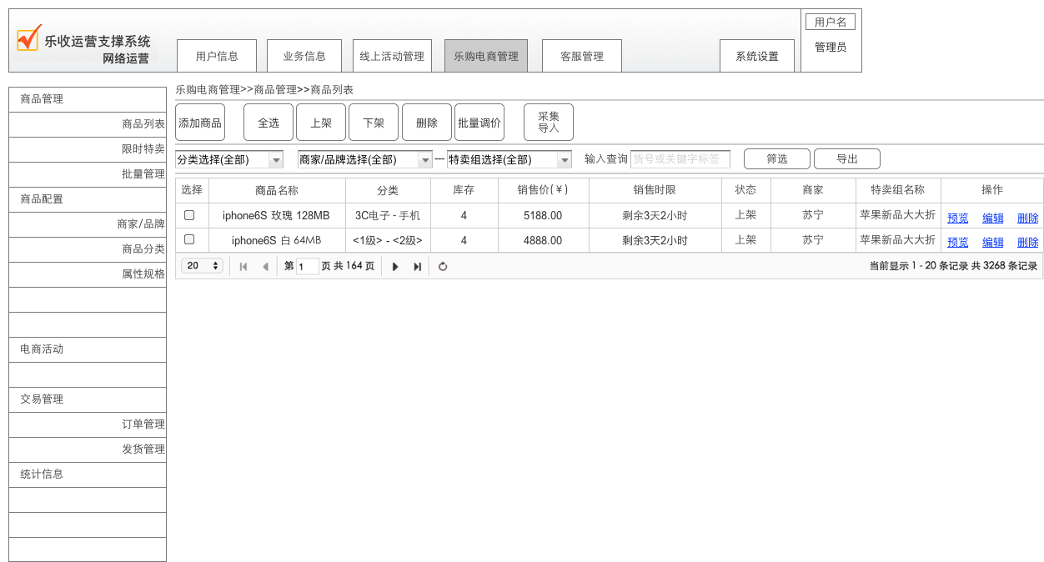

* 1. 添加商品
     1. User Interface

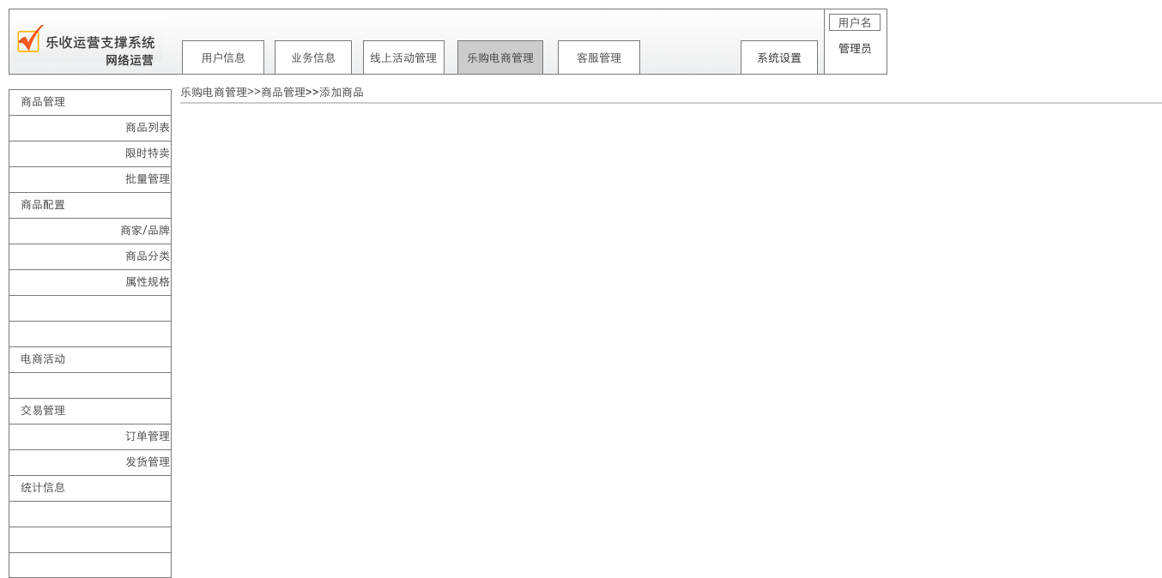

* 1. 批量调价
  2. 采集导入
  3. 限时特卖
  4. 商家/品牌
  5. 商品分类
  6. 属性规格